MASARYKOVA UNIVERZITA
Fakulta sportovních studií
Katedra kineziologie



Efekt sprinterského tréninku na dynamiku plantárního tlaku

Diplomová práce

Vedoucí diplomové práce: Vypracoval:
Mgr. Martin Sebera, Ph.D. Mgr. Tomáš Kopečný
UTV - KT

Brno, 2016

Prohlašuji, že jsem diplomovou práci vypracoval samostatně a na základě literatury a pramenů uvedených v použitých zdrojích.

V Brně dne 16. prosince 2016 ……..……………………….
Mgr. Tomáš Kopečný

Poděkování
Rád bych tímto poděkoval panu Mgr. Martinu Seberovi, Ph. D, vedoucímu mé diplomové práce za metodické vedení, cenné a podnětné rady a za odbornou pomoc při její tvorbě. Také bych rád poděkoval trenérům dorosteneckých kategorií klubu FC Zbrojovka Brno a taktéž samotným sportovcům, bez kterých by nebylo možné provést praktický výzkum této práce.

- Obsah

1 Úvod 6
1 Teoretická východiska 8
1.1 Lidská chůze a její ontogeneze 8
1.2 Anatomická skladba nohy 9
1.2.1 Kosti nohy 9
1.2.2 Svaly a vazy nohy 12
1.2.3 Klenba nohy 13
1.2.4 Zdravotní komplikace a deformace nohy 15
1.3 Somatotyp člověka 19
1.4 Rychlost 22
1.4.1 Sprinterské determinanty 25
1.4.2 Stavba svalu 25
1.4.3 Energetické krytí 28
1.4.4 Metody rychlostního rozvoje 31
1.5 Podiatrie 34
1.5.1 Pedobarometrie 34
1.5.2 Dynamická plantografie 35
1.6 Výzkumy zabývající se plantárním tlakem 40
2 Cíle, úkoly a výzkumné otázky práce 46
2.1 Cíle práce 46
2.2 Úkoly práce 46
2.3 Výzkumné otázky práce 46
3 Výzkum, výzkumný soubor a metodika měření 47
3.1 Harmonogram výzkumu 47
3.2 Charakteristika výzkumného souboru 49
3.3 Rámcová charakteristika tréninku zkoumaného souboru 50
3.4 Metodika práce 51
3.5 Limity výzkumu 54
4 Výsledky 55
4.1 VO1: Jaký vliv má sprinterský trénink fotbalistů na zlepšení dynamiky plantárního tlaku? 55
4.2 VO2: Je rozdíl mezi plantárním tlakem pravé a levé nohy u jednotlivých probandů? 72
5 Závěrečná diskuse 74
Seznam použitých zdrojů 76
Tištěné zdroje 76
Internetové zdroje 76
Seznam tabulek 79
Seznam obrázků 79
Resume 83
Summary 83

Úvod

Rychlost je synonymem dnešní doby. Člověk si přeje dělat věci efektivněji a rychleji a tak tu máme rychlejší auta, rychlejší vlaky, rychlejší domácí přístroje atd. Člověk má prostě touhu po rychlosti v sobě od pradávna zakořeněnou a snaží se to dokazovat i na sportovním poli, kde vítězí většinou ti schopnější, silnější a jak je tu již zmíněno rychlejší.
Lidské tělo je složitý mechanismus, který se dá za správných podmínek a postupů dobře vytrénovat a docílit tak progresu jeho schopností a dovedností. Veškerá tato činnost samozřejmě zanechává určitou odezvu na lidském těle, jako například snížení nebo zvýšení tělesné váhy, zvětšení svalové složky v těle, zlepšení nervových vzruchů aj.
Tato diplomová práce se zabývá taktéž odezvou těla a to konkrétně jaký vliv má sprinterský (rychlostní) trénink na dynamiku plantárního tlaku chodila.
Při výběru tématu diplomové práce jsem se snažil najít takové, které by propojilo některou činnost týkající se mé oblíbené atletiky (v tomto případě se jedná o sprint) a vědeckého výzkumu, zabývajícím se určitým vlivem na lidské tělo.
Studium na Fakultě sportovních studií mi dalo nejen široké teoretické a praktické znalosti, ale také spoustu dobrých přátel a v neposlední řadě i cenné kontakty, které jsem mohl využít a dostat se tak k zajímavé skupině sportovců, u kterých jsem mohl provést praktický výzkum. Testovanými sportovci se tak stali mladí fotbalisté U19 a U17 z FC Zbrojovka Brno.

V úvodní části diplomové práce jsou popsaná teoretická východiska, která napomáhají proniknout hlouběji do zkoumané problematiky a objasnit tak některé důležité aspekty následného výzkumu. Je zde nastíněna ontogeneze lidské chůze a samotná anatomická skladba lidského chodidla včetně nožní klenby, která udává charakteristický tvar otisku lidské nohy. S tím vším souvisí také samozřejmě různé typy deformací a vad, které se často u lidské populace vyskytují. Dále je v této části popsán somatotyp lidského těla, který je mnohdy důležitým determinantem sportovního výkonu. Důležitou částí zde zaujímá rychlost a její dílčí aspekty a metody rozvoje. Nechybí zde ani představení různých typů měřicích přístrojů, které zkoumají sílu a dynamiku plantárního tlaku. Na závěr této teoretické části jsou zmíněny vybrané výzkumy, které se zabývaly stejnou či podobnou problematikou.
V praktické části je rozebrán a popsán zkoumaný vzorek sportovců, který byl vybrán z řad dorostenců - fotbalistů z FC Zbrojovka Brno. Jsou zde také uvedeny výzkumné otázky, které budeme chtít samotným výzkumem zodpovědět. Je zde uvedeno, jak probíhalo měření, za jakých podmínek a s jakým měřicím zařízením. Výsledky výzkumu jsou posléze graficky a slovně interpretovány. V závěru této části jsou na základně výsledků výzkumu zodpovězeny předem stanovené výzkumné otázky. Celá tato část je uzavřena závěrečným shrnutím dosažených výsledků.

Teoretická východiska

V úvodu celé práce je nutné se zaměřit na teoretický popis hlavních aspektů, které souvisí s problematikou výzkumného šetření, a je v návaznosti na téma diplomové práce.
Z tohoto pohledu se teoretická část věnuje anatomickému rozboru lidské nohy se zaměřením na její fyziologickou funkčnost a zdravotní problémy. Dále je práce zaměřena na identifikaci sprintera a rozvoj jeho sprinterských schopností a dovedností. Důležitou částí této kapitoly je zaměření na plantografii a měřící procesy, které k tomu využívají moderní technologické přístroje. A na závěr důležitá podkapitola zaměřená se ostatními výzkumy zabývající se problematikou plantárního tlaku v různých životních, či sportovních úlohách.

Lidská chůze a její ontogeneze

Lidská chůze je základním pohybovým projevem každého člověka. Pro každého jedince je osobitá a charakteristická. Jedná se o lokomoční stereotyp vybudovaný v ontogenezi na fylogeneticky fixovaných principech. Z mechanického hlediska je chůze definována jako řízený pád, ve kterém tělo padá vpřed ze stabilní pozice (zajištěna dolní stojnou končetinou), na druhostrannou končetinu (Janura & Zahálka, 2004).
Lokomoční pohyb je uskutečněn za pomocí generátoru vzorce pohybu, který je umístěn ve spinální míše. Takovýto pohyb je výsledkem předem připravovaného vzorce neuronální aktivity u člověka (Janura & Zahálka, 2004).

Ontogeneze chůze

Ontogeneze chůze je součástí motorického vývoje jako celku a úzce souvisí s vývojem postury, která je základem všech cílených pohybů. Tento proces má základy v neurofyziologické koncepci, která je založen na relativně uniformním vývoji motorických milníků, který je dán vyzráváním predeterminovaných vzorů v centrální nervové soustavě (Vařeka & Vařeková, 2009).

Anatomická skladba nohy

Dolní končetina je párovým orgánem, který slouží jako opora a lokomoce vzpřímeného těla. Ve srovnání s horní končetinou má dolní končetina stejné základní články, ale mnohem robustnější kostru, mohutnější svalové skupiny a omezenou pohyblivost jednotlivých kloubů, které jsou daní za větší stabilitu (Dylevský, 2009).
Zvonař et al. (2010) zmiňuje, že noha je prvním zdrojem informací pro posturální stabilizaci a lokomoci. Dále ve své publikaci dodává, že každá porucha pohybové funkce nohy je spojená se změnou pohybového stereotypu, který se dále přenáší do pohybové soustavy a většinou je spojena s oslabením stabilizačního systému pánve a páteře.
Největšími změnami při vývoji dolní končetiny prošla právě noha. Primární funkcí nohy u dnešních primátů je podobně jako u ruky úchop. Avšak teprve lidská noha je méně pohyblivá a je adaptována především na stoj a chůzi (Dylevský, 2009).
Abychom mohli porozumět, jak správně noha funguje, musíme se zaměřit na její fyziologickou a anatomickou skladbu.

Kosti nohy

Zvonař et al. (2010) dělí nohu dle anatomických a fyziologických základů na tři části (viz obr. 1):

- Zánártí – Část nohy, která je málo pohyblivá a pevná, přenáší hmotnost těl, je tvořeno sedmi zánártními kostmi.
- Nárt – Pružná část nohy, tlumí nárazy při chůzi, je tvořen pěti kostmi nártními.
- Prsty – Udržují stabilitu nohy, přičemž důležitý je palec při odvíjení nohy při chůzi a běhu. Tato část se kládá ze čtrnácti článků prstů – palec má dva články, ostatní prsty jsou tříčlánkové.

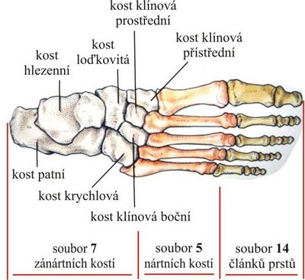
Obr. 1: Anatomické rozdělení kostí nohy (Zvonař et al. 2010)

Ještě podrobněji je kosterní soustava nohy popsána na webu Jičínského volejbalového oddílu (viz obr. 2 a 3). Anatomický základ a složení je však stále zachován jako u předchozího dělení:

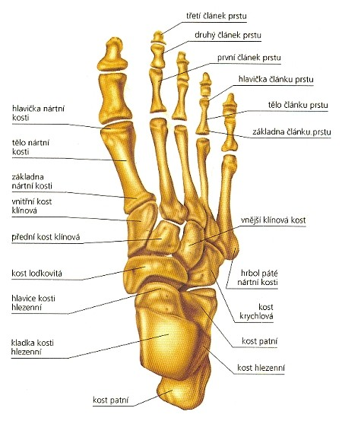
Obr. 2: Popis kostí nohy z pohledu transversální roviny (www.volejbaljicin.cz, 2009)
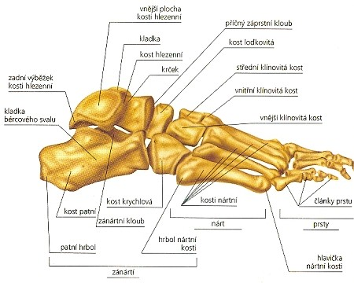
Obr. 3: Popis kostí nohy z boční sagitální roviny. (www.volejbaljicin.cz, 2009)

Svaly a vazy nohy

Součástí nohy jsou i svaly a vazy, bez kterých by lokomoční pohyb nebyl možný (viz obr. 4). Jedná se o šlachy svalů začínajících na bérci a výše, dlouhé ohybače a natahovače prstů a svaly, jejichž šlachy stabilizují hlezenný kloub a také obě nožní klenby. Dále jsou to bříška krátkých svalů: natahovačů a ohybačů prstů, které začínají a končí na noze. Na plosce nohy je ještě jeden vazivový útvar rozepnutý od paty až po klouby mezi nártními kostmi a prvními články prsty a ten se nazývá plantární aponeurosa. Tento útvar udržuje tonus klenby a především chrání cévy a nervy procházející ploskou nohy (www.volejbaljicin.cz, 2009).

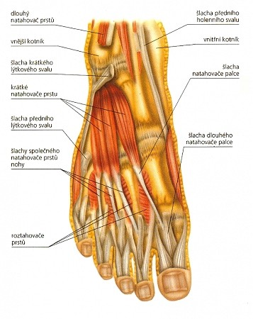
Obr. 4: Vazy a svaly nohy (www.volejbaljicin.cz, 2009)

Samozřejmě celý svalový a vazivový komplex je mnohem složitější, propracovanější a zabývají se tím odborné lékařské publikace.

Klenba nohy

Velice důležitou složkou a vlastností lidské nohy je nožní klenba. Jak již výše bylo zmíněno a nastíněno, noha má dvě hlavní funkce: nese hmotnost těla, ale zároveň umožňuje přesun této hmotnosti – chůzi, lokomoci (Dylevský, 2009).
Dylevský (2009) ve své publikaci poukazuje na fakt, že má-li být těleso stabilní, musí být podepřeno ve třech bodech a těžiště musí být mezi těmito body. Proto lidská noha má také tři opěrné body (plochy): hrbol patní kosti, hlavičku prvního metatarsu a hlavičku pátého metatarsu. Mezi těmito opěrnými body jsou vytvořeny dva systémy kleneb – příčné a podélné (viz obr. 5).

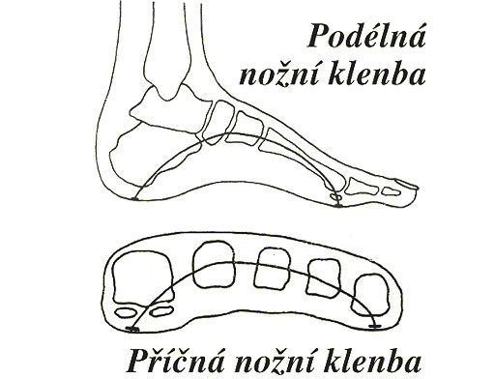
Obr. 5: Podélná a příčná nožní klenba (www.janhladky.blogspot.cz)

Příčná klenba nohy se nachází mezi hlavičkami prvního až pátého metatarsu. Tuto klenbu podchycuje tzv. šlašitý třmen, který je tvořený m. tibialis anterior et m. peronaeus longus. Nejzřetelnější je v úrovni klínových kostí a kosti krychlové (Dylevský, 2009).
Podélná klenba nohy je výraznějším způsobem vytvořena na vnitřním okraji nohy než na zevním okraji, kde je podstatně nižší. Vnitřní paprsek podélné klenby je tzv. palcový podélný paprsek. Zevní paprsek podélné klenby je tzv. malíkový podélný paprsek. Oba tyto paprsky jsou proximálně blízko u sebe a distálně se vějířovitě rozbíhají (viz obr. 6). Více vyklenutý je palcový paprsek oproti zevnímu, který je nejen nižší, ale také méně rigidní (Dylevský, 2009).
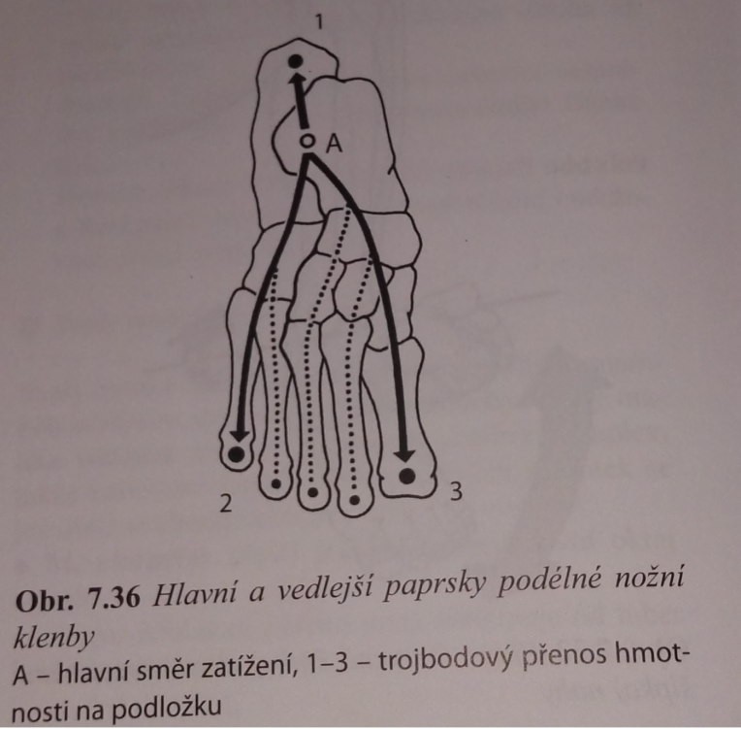
Obr. 6: Hlavní a vedlejší paprsky podélné nožní klendby (Dylevský, 2009)

Obě klenby zároveň chrání měkké tkáně plosky nohy a umožňují tak pružný a tlumený nášlap (viz obr. 7), (Dylevský, 2009).

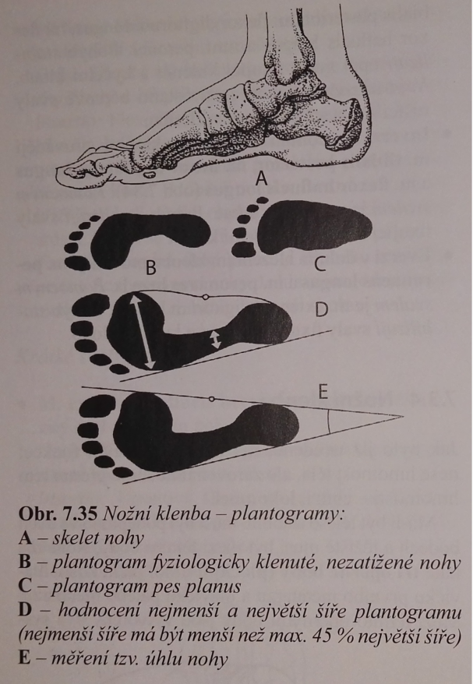
Obr. 7: Nožní klenba - plantogramy (Dylevský, 2009)

Zdravotní komplikace a deformace nohy

Chůze je základní a nejdůležitější druh pohybu. Je charakterizována tím, že tělo jako celek je vždy v kontaktu s podložkou (to neplatí u běhu). Samotný krok začíná dotykem paty a končí odtržením prstů od podložky. Hlavní zátěž je na patě a zevní strany nohy. Za vadu se považuje to, když se pata jako první nedotkne podložky. Co se týká biomechaniky chůze, tak v první fázi se noha zatíží ze zevní strany, a jak se ploska nohy odvíjí od podložky, zatěžuje se postupně i vnitřní část nohy (www.volejbaljicin.cz, 2009).
Rozeznávám tak spoustu druhů a stupňů veškeré deformace nohy (viz obr. 8), které jsou podrobněji popisovány v odborných publikacích zaměřených na tuto problematiku.

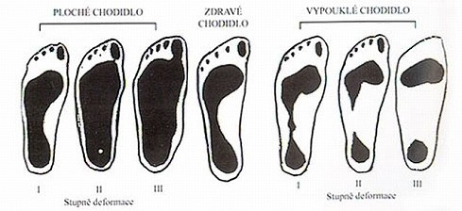
Obr. 8: Stupně deformace u plochého a vypouklého chodidla (www.volejbaljicin.cz, 2009)

Hladký (2015) udává na svém blogu další druhy deformace, které následně takto popisuje:

Vysoce vyklenuté chodidlo – Chodidlo s vysokou klenbou zanechává otisk s velice úzkou nebo přerušovanou střední částí. Tento druh deformace značí, že chodidlo je často neohebné a proto méně schopné pohltit náraz (viz obr. 9). 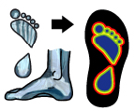
Obr. 9: Vysoce vyklenuté chodidlo (www.janhladky.blogspot.cz, 2015)

Neutrální chodidlo – Tento typ chodidla má mírně vysokou podélnou klenbu, které díky normální pronaci náraz zmírňuje. Dokonale tak podpírá chodidlo během střední pozice a na konci cyklu kroku se z něj stává pevná páka usnadňující pohyb (viz obr. 10).

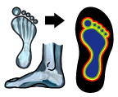
Obr. 10: Netutrální chodidlo (www.janhladky.blogspot.cz, 2015)

Nízko vyklenuté chodidlo – Nadměrná pronace se uvádí jako očividný pokles nebo zhroucení podélné klenby. Pokud je nadměrná pronace extrémní, vystavuje chodidlo a kloub zranění. Nízko vyklenuté chodidlo často špatně pohlcuje náraz a je pružné (viz obr. 11).

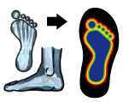
Obr. 11: Nízko vyklenuté chodidlo (www.janhladky.blogspot.cz, 2015)

Ploché chodidlo – U tohoto typu deformace chodidla je klenba zhroucená a do kontaktu se zemí přichází celá ploska chodidla. Obvyklým jevem je extrémní nadměrná pronace a náchylnost ke zraněním z přepětí (viz obr. 12).

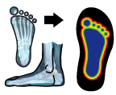
Obr. 12: Ploché chodidlo (www.janhladky.blogspot.cz, 2015)

Zvonař et al. (2009) taktéž upozorňuje, že při diagnostice omezené pohyblivosti nohy musíme pomyslet i na možné vrozené vadné postavení (viz obr. 13.), následek úrazu a onemocnění nervové soustavy, protože tyto příčiny mohou mít za následek degenerativní změny pohybového aparátu.

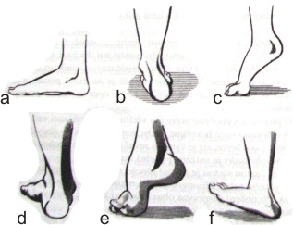
Obr. 13: Vrozené vadné postavení nohy (Zvonař et al., 2010)

Diagnostika vady nohy a její náprava

Důležité je především postavení a vedení paty, pokud je pata volná. To zjistíme tak, když se postavíme na celou nohu a kontura Achillovy šlachy by měla být zhruba kolmo na podložku. Při vadě míří osa ven od těla (valgosní postavení paty), což je poměrně časté. Méně časté se objevuje vada, kdy se osa Achillovy šlachy stáčí mezi nohy (varozně). Při těchto poruchách musíme hlavně dbát na šířku zadní části boty. Pata musí v ní držet, nesmí být volná a celá noha fixovaná. Jestliže tomu tak není, je třeba boty vyměnit (www.volejbaljicin.cz, 2009).

Pokud se bavíme o botách, je na místě také zmínit pouze jejich část a tou jsou vložky do bot (viz obr. 14). Vložka musí splňovat hlavně to, aby umožnila zátěž zevní strany nohy. Měla by držet patu v kolmém postavení na podložku a zároveň by měl být zvednut vnitřní okraj vložky. To proto, aby se více zatížila právě zevní strana nohy. Sériově vyráběné vložky tak často nemají smysl kupovat a jsou to mnohdy zbytečně vyhozené peníze. Nejlepším řešením pro člověka a obzvláště pro aktivního sportovce je nechat si udělat odlitek a otisk vlastní nohy a podle toho si nechat vyrobit vložku do bot na míru, která bude splňovat veškeré zmíněné podmínky. Nevýhodou je samozřejmě jejich vysoká cena, ale v případě potřeby a péče o zdraví je to nutností. Vložky do bot se užívaly především při léčbě plochých nohou (www.volejbaljicin.cz, 2009).

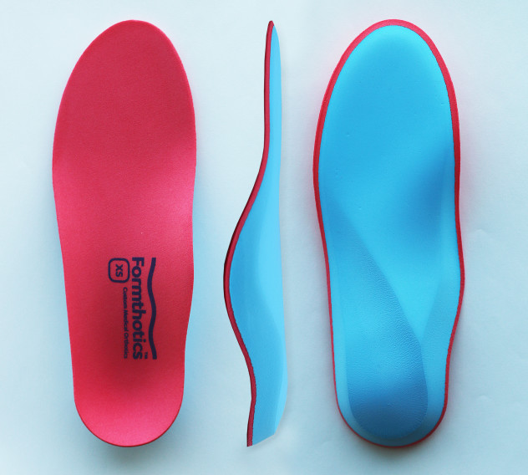
Obr. 14: Vložky do bot (www.sonajandova.cz, 2014)

Somatotyp člověka

Při určování síly plantárního tlaku jedince hraje roli mnoho faktorů. Nepochybně mezi tyto faktory patří také tělesná stavba sportovce – somatotyp.

„Somatotyp člověka je komplexní označení tělesné stavby člověka, typických tvarů a proporcí těla.“(Zvonař & Duvač et al., 2011)

Podle tělesné stavby těla je tak možné dělit populaci do různých somatotypů, jejichž systém před půlstoletím rozpracoval americký psycholog William Sheldon (viz obr. 15), (Grasgruber & Cacek, 2008).

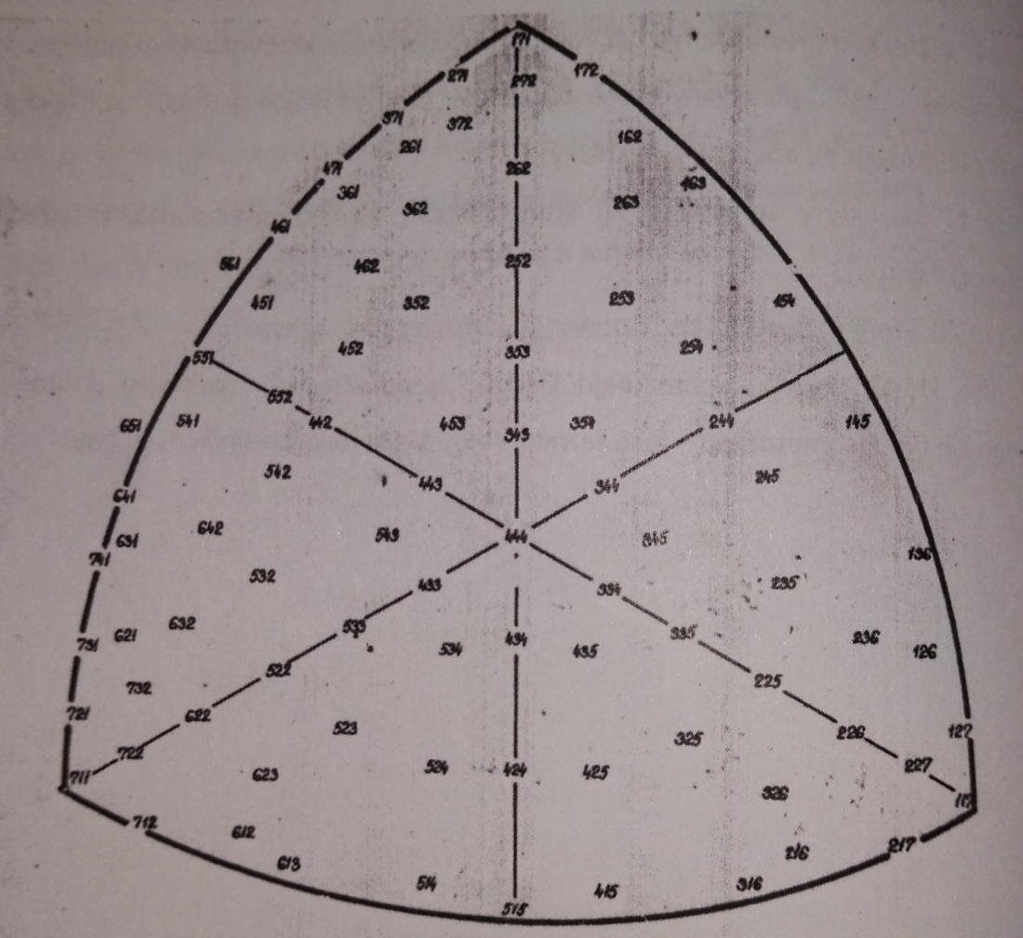
Obr. 15: Sheldonův somatograf (Pavlík, 1999 in Zvonař, Duvač et al., 2011)

Sheldon tento model vytvořil na základě studia tělesné stavby u tisíce subjektů z celého světa, kdy vymyslel stupnici od 1 do 7, pomocí které zjišťoval u každého jedince vzájemný poměr tří základních tělesných tipů: hubeného ektomorfního, svalnatého mezomorfního a obézního endomorfního (Grasgruber & Cacek, 2008).
Grasgruber & Cacek (2008) ve své publikaci Sportovní geny definují jednotlivé somatotypy takto:

- Ektomorf – Štíhlý a hubený typ, postava má lineární kontury – dlouhé končetiny, dlouhé prsty a ruce, slabě vyvinuté svalstvo a slabá kostra. Relativně velký povrch těla, rychlý energetický výdej, málo tukových buněk. Špatně nabírá svalovou hmotu, vyžaduje méně nároční trénink, delší pauzy mezi séeriemi, vysoký příjem bílkovin a dostatek očpočinku.
Vhodné sporty – vytrvalostní sporty, skok vysoký, basketbal

- Mezomorf – Svalnatý typ se silnou kostrou, širokými rameny a úzkými boky. Středně rychlý energetický výdej. Na silový trénink reaguje rychlým přírůstkem svalové hmoty.
Vhodné sporty – kulturistika, sprinty, gymnastika

- Endomorf – Tučný typ s velkým počtem tukových buněk. Relativně velká hlava, široká tvář, krátké končetiny a prsty, poměrné silné kosti, celkově rozložitý, podsaditý a oblý tvar těla. Malý tělesný povrch, nízký energetický výdej. Endomorfové mají často dobrý potenciál k nabírání svalstva, ale obtížně se zbavují tuku. Malá aktivitu u nich vede k riziku obezity a srdečním onemocněním. Důležitý je tudíž důraz na aerobní aktivity.
Vhodné sporty - vzpírání, zápas, vodní sporty

Sheldon založil svoji teorii a metodu na poznatku, že v lidské populaci neexistují pouze vyhraněné typy, ale taktéž mezitypy. Ve své metodě vypracované v r. 1954 („Atlas of men“) označuje každý somatotyp třemi čísly. První číslo značí endomorfní, druhé mezomorfní a třetí ektomorfní komponentu (složku). Jak již výše bylo uvedeno stupnice je sedmibodová a číslo 1 označuje nejmenší, číslo 7 největší možné zastoupení dotyčné komponenty somatotypu. Toto číslo je pak zaneseno do názorného grafu, který má tvar zaobleného trojúhelníku (viz obr. 15). V jeho vrcholech jsou pak znázorněny extrémní typy, ve středu typy vyvážené a pak kolem uvnitř další mezitypy (Zvonař & Duvač et al., 2011).
Za spolupráce Heathové a Cartera pak vznikla definitivní upravená verze modifikované Sheldonovy metody, která je v mnoha ohledech univerzálnější, ale zároveň i přesnější. Jejich metoda umožňuje určit somatotyp mužů i žen, dospělých i dětí – a to s přesností na 0,5 stupně. Jejich škála není limitována sedmi stupni jako u původní Sheldonovy metody, ale je rozšířena pro extrémní somatotypy do vyšších stupňů (viz obr. 16), takže počet možných somatotypů je teoreticky neomezený (Zvonař & Duvač et al., 2011).

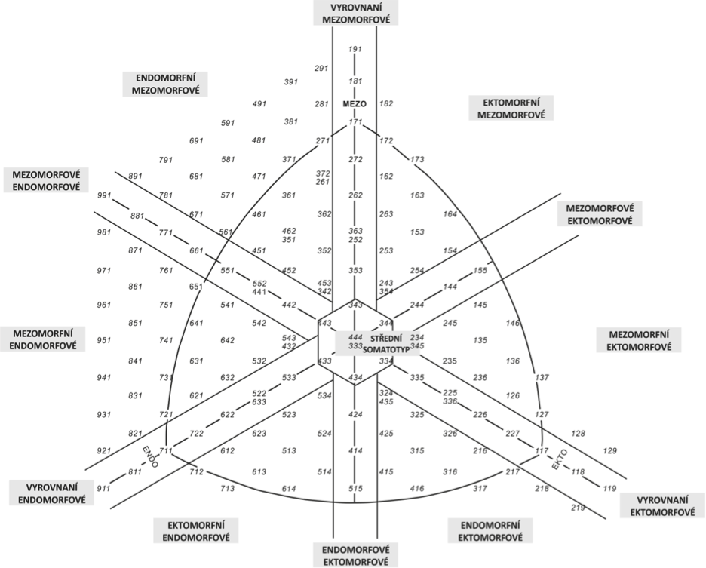

Obr. 16: Somatograf podle Heathové a Cartera (Lehnert & Botek & Sigmund & Smékal & et al., 2014)

Rychlost

Obecná definice rychlosti chybí, většinou se setkáme tak až se základní definicí rychlostních schopností. Avšak pro obecnou a zjednodušenou představu lze použít základní fyzikální vzorec, kde se rychlost vypočítá jako:

- v = s / t (v – rychlost, s – vzdálenost, t – čas)

Když tedy budeme vycházet z tohoto vzorce, tak rychlost znamená překonávání určité vzdálenosti v co nejkratším možném času.
Rychlostní schopnosti jsou významným činitelem v různých druzích sportovních činností. Jedná se především o motorické výkony, které doprovází z charakteru fyzikálního pohledu vysoká až maximální rychlost pohybu. Rychlostní schopnosti jsou taktéž považovány za jedny ze základních pohybových schopností člověka (Havel Z. & Hnízdil J. et al., 2010).
Rychlostní schopnosti patří v mnoha sportovních odvětvích k důležitým faktorům výkonu. Při jejich rozvoji se mohou klást hraniční nároky na všechny nebo jen na některé z nich. Podmínky jejich projevu tak mohou být jak standardní (typu sprinty, skoky), tak proměnlivé (sportovní hry, úpolové sporty). V určitých případech mají rozhodující význam ve struktuře výonu, jindy jen podíl doplňující. Avšak zvyšující se tendence uplatnění rychlostních schopností v mnoha specializacích je charakteristickým znakem v posledních letech (Dovalil et al., 2002)
Při trénování sportovců můžeme rozvíjet jednotlivé druhy rychlosti, nebo se také zaměřit na její fáze. Při klasickém sprintu rozlišujeme tři fáze: zrychlení (akcelerace), maximální rychlost a udržení maximální rychlosti (setrvání v rychlosti), (viz obr. 17). Tyto jednotlivé fáze sprintu se od sebe líší v biomechanických a biochemických parametrech (Dufour, 2015).
Rychlost je výsledkem frekvence a délky kroku (vztah délky a času dokroku/letu). Nejkratší časy dokroku (85 – 90ms) jsou výsadou nejlepších sprinterů. Zároveň je rychlost z hlediska fyziky výrazem síly odrazu. Platí: Běhat rychle znamená zvětšit odrazy vpřed. Čím je síla větší, tím je vyšší rychlost a délka kroku (Dufour, 2015).

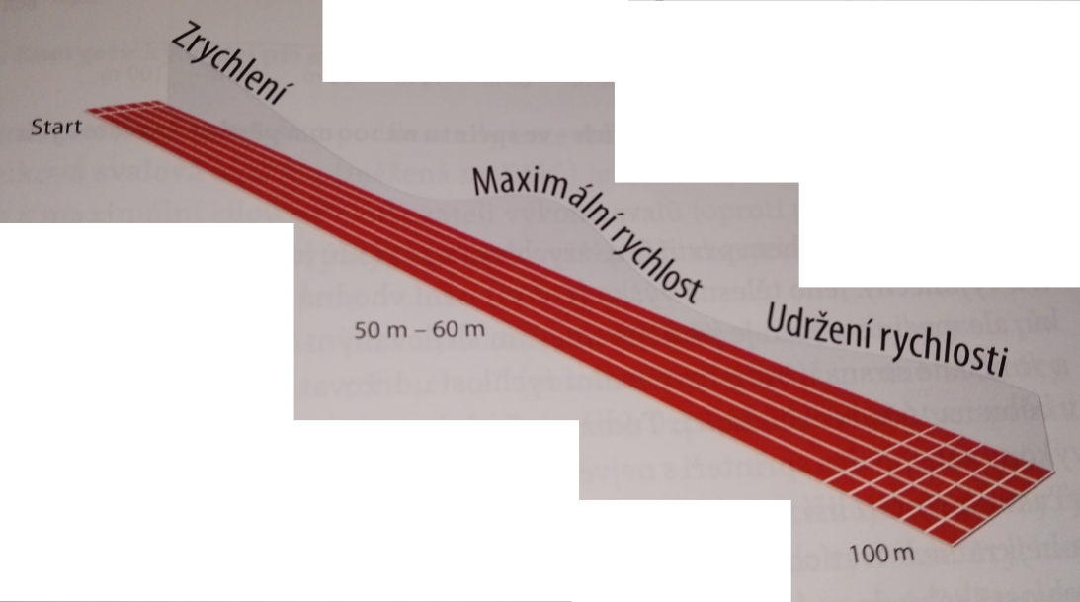
Obr. 17: Tři fáze rychlosti při sprintu na 100m (Dufour, 2015)

Dufour (2015) ve své publikaci popisuje fázi zrychlení a fázi maximální rychlosti takto:

- Fáze zrychlení – Nízký start z bloků doplněný o postupné vzpřimování v oblasti trupu prodlužuje sprinterovo zrychlení. Ve vysokém startu, a konkrétně hráči týmových sportů, dosahují své maximální rychlosti po mnohem kratší vzdálenosti, řádově 25 – 35m. V některých rozborech se označuje fáze velké akcelerace (0 – 20m) a fáze malé akcelerace (20 – 60m).
- Fáze maximální rychlosti – Znamená moment uvedení do extrémního vypětí. Koncentrická svalová činnost při zrychlení se mění na smíšenou, tj do cyklu vstupuje také činnost excentrická, která předchází vlastní koncentrickou činnost při odrazu.

V průběhu akcelerační fáze je geometrie vektoru sil odrazu jiná než při běhu v maximální rychlosti. Při běhu člověk naklání tělo vpřed. Jeho pohybová inteligence organizuje takové postavení, které umožní startovní oporu pro pohyb vpřed (viz obr. 18). Převažuje koncentrická svalová činnost s dokrokem za těžnici. V této fázi tlak kroku udává dopřednou hnací sílu (Dufour, 2015).

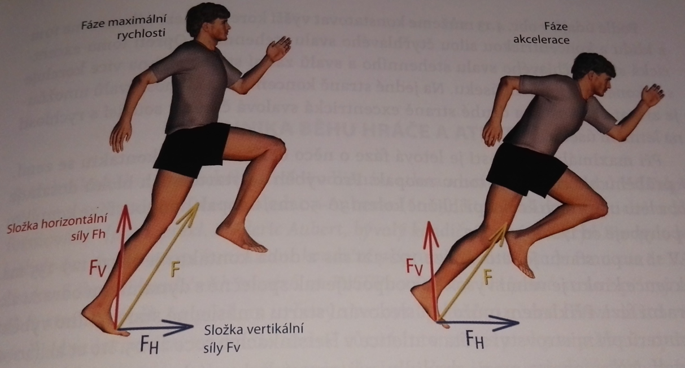
Obr. 18: Vektor sil při běhu maximální rychlostí (vlevo) a ve fázi akcelerace (vpravo), (Dufour, 2015).

Zároveň při běhu na 100m (sprintu), dochází k postupnému přechodu od šlapavého způsobu běhu na způsob švihový. Tento proces je zároveň doprovázen prodlužováním délky kroku a snižování vzdálenosti mezi chodidly v oporném postavení (viz obr. 19), (Dufour, 2015).
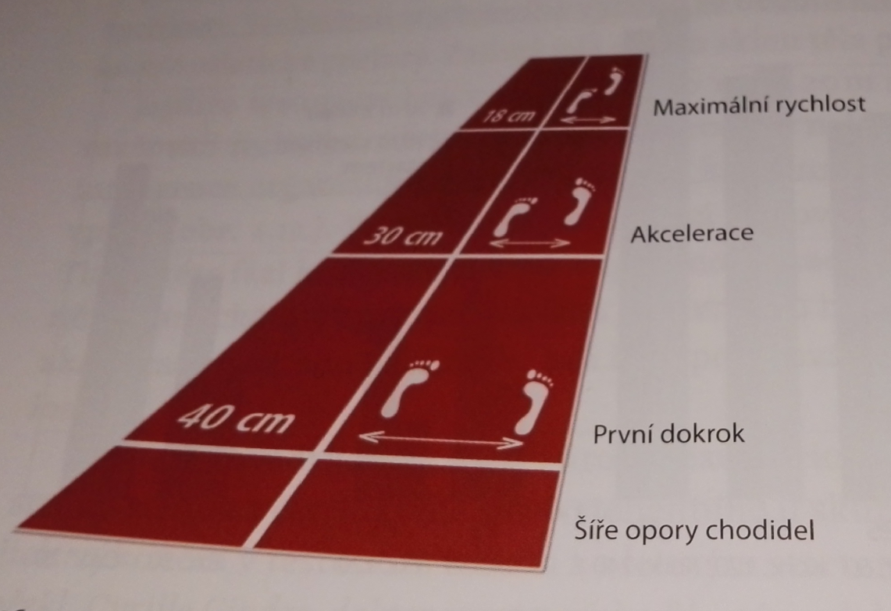
Obr. 19: Změna vzdálenosti mezi chodidly v oporové fázi (Dufour, 2015)
Zajímavým prvkem při zjišťování změny plantárního tlaku nohy v rámci tréninku může být identifikace pohybu (dráhy) chodidla při specifických cvičení (viz obr. 20). Jak odlišný způsob vedení chodidla je, ukazuje ve své knize Pohybové schopnosti v tréninku – Rychlost, Dufour (2015).

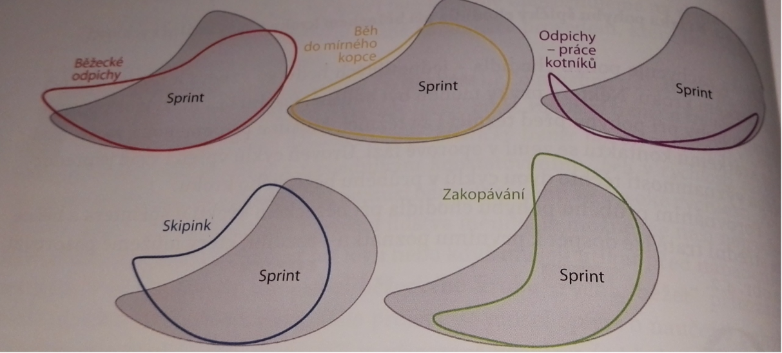
Obr. 20: Dráha chodidla při provádění speciálních běžeckých cvičení (odpichy, skipink, zakopávání, koleso s aktivním zahrábnutím, běh do mírného kopce), (Dufour, 2015)

Sprinterské determinanty

Rychlost, je tedy schopnost, která je ovlivňována (determinována) různými faktory a činiteli. Mezi ty základní patří somatotyp sportovce (viz kap. 1.3), svalová stavba sportovce včetně genetických dispozic a metody rozvoje rychlostních schopností jedince.
Za další důležitý činitel se považuje vysoká labilita dějů podráždění v útlumu v CNS a odpovídající kontrakční a relaxační rychlost svalů, vysoká rychlost vedení nervových vzruchů (Dovalil et al., 2002)

Stavba svalu

Lidský sval je tvořen zhruba 70% vody a asi 20% představují proteiny. Základní jednotkou kosterního svalu jsou svalová vlákna, která mají cylindrový podlouhlý tvar a jsou navzájem spojeny vazivem do svalových snopců (fascií), jejichž svazky tvoří sval, který je připevněný na kosti šlachou. Každé svalové vlákno se skládá z membrány (sarkolemy), vnitřní tekuté cytoplazmy (sarkoplasmy, cytosolu), buněčných organel (mitochondrie, ribozomy, sarkoplazmatické retikulum aj.) a tisíce myofibril, podélných vlákének, která vyplňují cytoplazmu uvnitř buňky (viz obr. 21), (Grasgruber & Cacek, 2008).

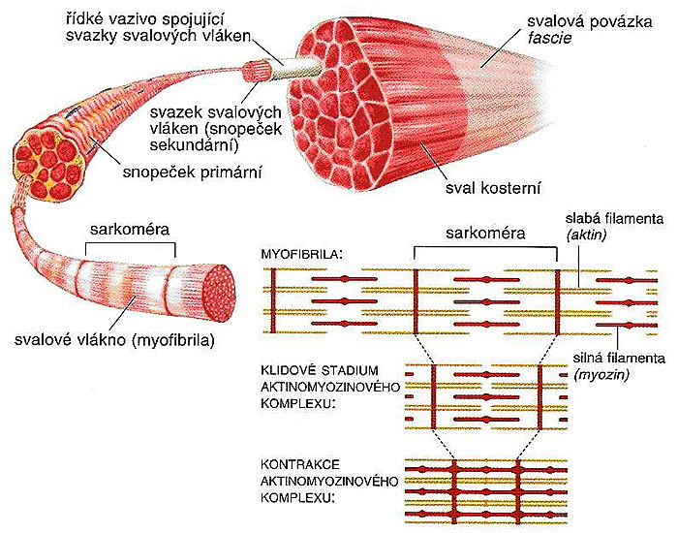
Obr. 21: Základní struktura svalu a jeho práce při zatížení (www.fitnesstreneri.sk, 2003)

Druhy svalů

Ve specializované sportovní literatuře se můžeme setkat s dělením svalových vláken na 7 různorodých typů (I, Ic, IIc, IIac, IIa, IIab, IIb). Většinou se ale setkáme s dělením svalů na I, IIa a IIB (Grasgruber & Cacek, 2008).
Grasgruber & Cacek (2008) ve své publikaci tyto jednotlivé specifické druhy svalů dále popisují takto:
- Pomalá (oxidativní) vlákna typu I – jsou nezbytná pro vytrvalostní, aerobní svalovou činnost (práce probíhající dlouhodobě, menší intenzitou za přístupu kyslíku. Smršťují se pomalu, avšak využívají ATP efektivněji a jsou typická velkou hustotou prokrvení. Mají menší průřez, dlouhé sarkomem, obsahují málo glykogenu (zásobní forma glukózy), málo enzymů účastných v glykolytických (anaerobních) reakcích, ale zato mají vysoký obsah oxidativních (aerobních) enzymů, které hrají roli v reakcích za přístupu kyslíku. Obsahují také velké množství proteinu myoglobinu, který transportuje kyslík z kapilár do mitochondrií a funguje i jako jeho pohotová zásobárna.
- Rychlá vlákna typu II – se dělí dále na pomalejší typ IIa (oxidativně – glykolytický), jenž má i určitý aerobní potenciál a rychlejší typ IIb (glykolytický), který je důležitý pro anaerobní sporty, kde dominuje explozivní energie, jako např. krátké sprinty či skoky. Svalová vlákna typu IIa představují jakýsi přechod mezi vlákny I a IIb. Mají velký průřez, kratší sarkomery, střední obsah myoglobinu a mitochondrií, méně husté prokrvení, poměrně velké zásoby glykogenu i kreatinfosfátu, málo triacylglycerolů a střední rychlost smrštění. Aktivita oxidativních i glykolytických enzymů je srovnatelně vysoká. Naopak vlákna typu IIb mají největší dynamickou sílu ze všech tří typů, ale nízký obsah mitochondrií a myoglobinu a malé prokrvení. Díky menšímu obsahu cytoplazmy je jejich průřez menší než u vláken typu IIa a obvykle jen nepatrně větší než u vláken typu I. Mají velké zásoby kreatinfosfátu a glykogenu, avšak málo triacylglycerolů. Smršťují se cca 4krát rychleji než vlákna typu I. Aktivita glykolytických enzymů je vysoká, oxidativní enzymy jsou málo činné.

Vlákna I a IIa jsou označována také jako vlákna červená. Toto zbarvení jim dodává myoglobin. Rychlá vlákna IIb se označují jako vlákna bílá (Grasgruber & Cacek, 2008).

Energetické krytí

Při svalové práci dochází v těle k výdeji a úbytku energie. Ale aby mohlo docházet k výdeji, musí být určitá zásoba, z čeho je možné energii brát, či vytvářet. Tělo samozřejmě primárně bere energii z přijímané potravy. Tu si dále zpracovává a ukládá pro pozdější využití a přebytek vylučuje z těla ven. Pokud se bavíme konkrétně o sprinterské rychlosti jako takové, tak zde tělo využívá především ATP - CP systém spalování energie.
I když silový a rychlostní sportovci soutěží v odlišných a rozmanitých disciplínách, tak společným výživovým aspektem je vyšší výdej energie při tréninku než při samotném závodu (Skolnik & Chernus, 2011).
Pro představu, který systém využíváme a především v jakém čase nám poslouží grafické zobrazení (viz obr. 22), kde je patrné, že u sprintů využíváme především ATP – CP systém a začíná pomalu stoupat využívání glykolytické fosforylace.

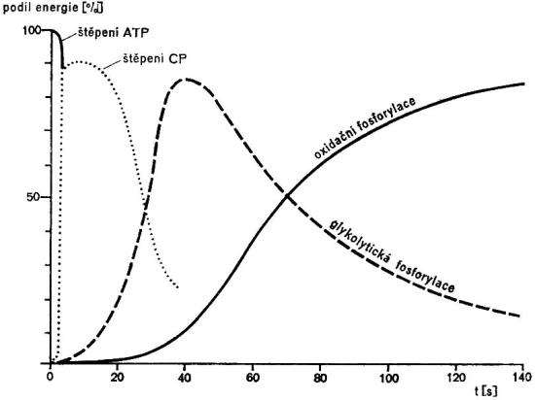
Obr. 22: Podíl zdrojů energie na její celkové úhradě v závislosti na čase při maximálních výkonech různého trvání (www.is.muni.cz/elportal, 2006)

Pro výkon sportovce jsou tedy žádoucí dva aspekty, aby docházelo k pozitivnímu vývoji a zlepšení. Prvním je intenzita energetického výdeje, kde je žádoucí zlepšení poskytované energie na jednotku času. Druhým je kapacita, kde je snaha o prodloužení maximálního úsilí při štěpení makroergních zdrojů energie. (Dufour, 2015)
Dufour (2015) ve své publikaci zároveň uvádí, v jakém vztahu a poměru jsou obě složky při využívání energie u sportovního výkonu:

Tab. 1: Kapacita a intenzita energetického zabezpečení ATP-CP systému a systému glykolýzy (Dufour, 2015)
 | Kapacita (mmol/kg) | Inenzita energetického výdeje (mmol/kg/s)
ATP – CP systém | 80 | 8,5
Glykolýza | 0,51 | 5,5

ATP (Adenosintrifosfát) je tedy zdrojem energie pro všechny děje od syntézy bílkovin až po svalovou reakci. Svalové buňky potom vytvářejí ATP z kyslíku a živin získaných stravou (www.menimse.cz/atp, 2013).
Pohonnou látkou ve svalech je tedy ATP a neexistuje dobrý či špatný. Platí jednoduché pravidlo: buď je k dispozici, nebo není. Samozřejmě existuje také biochemický vliv tréninku sprintu na enzymatické reakce, umožňující utilizaci a resyntézu ATP systémem a ATP-CP. Trénink maximální intenzity (opakování s 95 nebo 100% intenzity), znamená pro enzymy dva navzájem propojené procesy a to že se „učí“ a adaptují a tím dochází ke zvyšující se koncentraci na potřebu svalového výkonu (Dufour, 2015).

Grasgruber & Cacek (2008) uvádí, že svaly získávají ATP na pohyb příčních můstků prostřednictvím tří základních energetických reakcí:

- Regenerací ATP z kreatinfosfátu („ATP-CP systém“)
- Anaerobní glykolýzou („LA – systém“)
- Aerobní oxidací glukózy a tuků („O₂ systém“)

ATP + Kreatinfosfát („ATP-CP systém)

Krátkodobý intenzivní výkon (sprint, vzpírání těžkých vah) je možné na omezenou dobu provádět bez přístupu kyslíku. Během prvních sekund tělo čerpá energii rozkladem malých zásob ATP. Když jsou tyto zásoby vyčerpány, dochází k reakci ADP (adenosidifosfátu) a kreatinfosfátu (fosfokreatinem). Z kreatinfosfátu se uvolní molekula organického fosforu a spojením s ADP vniká nová molekula ATP a tím je nové ATP regenerováno.

Anaerobní glykolýza („Lactic acid/LA – stystém)

Tento proces značí anaerobní rozklad glukózy pouze s malým zpožděním po ATP-CP systému (cca po 6 sekundách). Glukóza se nejprve rozloží na pyruvát a ten je bez přístupu kyslíku odbourán na kyselinu mléčnou (laktát – LA) a ionty vodíku. Touto formou chemické reakce jsou pak získávány tři nebo dvě molekuly ATP – záleží na délce výkonu.

Aerobní oxidace glukózy a tuků („O₂ systém“)

Při výkonech, které trvají déle než cca 60 – 70 sekund dominuje jako zdroj svalové energie oxidace glukózy – štěpení glukózy za přístupu kyslíku. V cytoplazmě svalové buňky je glukóza nejprve rozložena na pyruvát, který je následně metabolizován v mitochondriích v tzv. Krebsově cyklu. Tato reakce vede ke vzniku vody (H₂O), oxidu uhličitého (CO₂) a velkého množství energie (38 ATP).

Zajímavou konstantou v těchto souvislostech je potom množství glykogenu a kreatinu u různých typů běžců, které Grasgruber & Cacek (2008) uvádí ve své publikace podle Neumanna:

Tab. 2: Množství svalového gylkogenu a kreatinu ve svalovině různých typů běžců podle Neumanna (Grasgruber & Cacek, 2008)
 | Kreatin (mmol/kg) | Gylkogen (g/100g) | Rychlá vlákna (%)
Sprinteři | 132,2 | 1,43 | 60
Středotraťaři | 117,0 | 1,68 | 30
Vytrvalci | 110,9 | 2,16 | 20

Metody rychlostního rozvoje

Rychlost je do značné míry podmíněna geneticky. Závisí totiž převážně na jednom faktoru a tím je poměr rychlých vláken v pracujících svalech. Podle výzkumů bylo doloženo, že vyšíí % rychlých vláken souvisí s jejich vyšší rychlostí, výbušností a silou (Grasgruber & Cacek, 2008).
Samozřejmě záleží na dílčích činnostech, které je nutné při tréninku rychlosti dodržovat a tím zajistit, aby sportovec rozvíjel skutečně tu schopnost, kterou potřebuje.

Havel & Hnízdil et al. (2010) udávají tyto metodotvorné činitele:

- Intenzita zatížení
- Délka trvání zatížení
- Počet opakování
- Délka zotavných intervalů
- Počet sérií
- Charakter odpočinku

Zejména délka zotavných intervalů je důležitá pro zachování maximální možné intenzity a pro požadované zotavení organismu k dalšímu výkonu. Havel & Hnízdil et al. (2010) uvádí ve své publikaci tyto údaje:

Tab. 3: Délka zotavného intervalu v závislosti na intenzitě zatížení (Havel & Hnízdil et al., 2010)
Zotavný interval (sec) | Maximální výkon (%)
15 | 68,7
30 | 73,6
45 | 78,1
60 | 81,0
120 | 88,2
180 | 92,2

Havel & Hnízdil et al. (2010) dále uvádí jednotlivé metody rozvoje specifických rychlostních schopností takto:

- Metody rozvoje reakční rychlosti
  - Metoda opakování – princip opakování cvičení v co nejrychlejším čase na specifický signál/podnět
  - Metody analytická – rozdělení pohybové struktury na dílčí části a stimulování těchto částí oddeleně
  - Metoda senzorická – založena na úzkém vztahu rychlosti reakce schopnosti vědomě rozlišovat časové mikrointervaly
- Metody rozvoje realizačních rychlostních schopností
  - Metody rozvoje acyklické rychlostní schopnosti
    - Metoda opakování – opakování tělesných cvičení s maximální rychlostí a dostatečným intervalem odpočinku
    - Metoda rychlostní – základem této metody je střední velikost odporu (30 – 60% maxima)
    - Metoda kontrastní – kombinuje metody opakovaných úsilí a metody rychlostní
    - Metoda plyometrická – vytváření speciálních podmínek pro maximálně rychlou a mohutnou svalovou kontrakci
  - Metody rozvoje cyklické rychlostní schopnosti
    - Metoda opakování - opakování tělesných cvičení s maximální rychlostí a dostatečným intervalem odpočinku
    - Metoda analytická - předpokládá rozdělení pohybové struktury na dílčí části a stimulování těchto částí odděleně
    - Metoda založená na zlehčení podmínek - metoda využívá doplňujících sil zrychlujících pohyb např. zmenšení hmotnosti nářadí, snížení hmotnosti cvičence (dopomoc trenéra), snížení odporu vnějšího prostředí (využití motovodičů u cyklistů), využití setrvačnosti pro zrychlení pohybu (běh z kopce), využití pomocných zařízení zlehčujících pohyb (vleková zařízení atd.)
    - Metoda kontrastu zátěže - metoda využívá kontrastu mezi pohybem s vyšším odporem a pohybem s následným odlehčením
    - Metoda se zrychlováním - provádění cvičení s postupně narůstající rychlostí až do maxima
  - Metody rozvoje komplexní rychlostní schopnosti
    - Metoda opakování - opakování tělesných cvičení s maximální rychlostí a dostatečným intervalem odpočinku
    - Metoda analytická - předpokládá rozdělení pohybové struktury na dílčí části a stimulování těchto částí odděleně
    - Metoda syntetická – tělesná cvičení prováděná v celku, vhodná pro rychlé změny směru
    - Metoda založená na zlehčení podmínek - metoda využívá doplňujících sil zrychlujících pohyb např. zmenšení hmotnosti nářadí, snížení hmotnosti cvičence (dopomoc trenéra), využití sklonu svahu
    - Metoda kontrastu zátěže - metoda využívá kontrastu mezi pohybem s vyšším odporem a pohybem s následným odlehčením
    - Metoda zmenšování časoprostorových hranic - metoda založená na principech snížení hracího času, či zmenšení hrací plochy (často využívána při sportovních hrách)

Podiatrie

Podiatrie je lékařská věda, která se zabývá komplexní péči o nohy, tedy jak prevencí a diagnostikou, tak i následnou léčbou a rehabilitací. Odborníci (podiatři) provádí specializované vyšetření se zaměřením na klenby nožní a jejich zatížení, anatomii a funkci nohou. Diagnostickou formu provádí bud ve statickém (barometrie) či dynamickém provedení (dynamická plantografie); (Zvonař et al., 2010).

Pedobarometrie

Pedobarometrie je metoda měření lokálního rozložení sil a zátěže na chodidle. Určuje rozložení plantárního tlaku na chodidle a umožňuje znázornění sil působících na anatomické struktury chodidla. Zároveň slouží jako prostředek pro rozpoznání či odhalení neobvyklých jevů v různých oblastech chodidla. Napomáhá tak lokalizovat a určovat různé vady a deformace nohou, zjišťovat rozdíly mezi pravou a levou nohou či naměřené výsledky porovnávat mezi více pacientka. Výstupem tohoto měření je charakteristický tlakový obraz, který patří určité nemoci nohou. Dokáže také zjistit příčinu vzniku potíží ve vyšších etážích těla (Zvonař et al., 2010).
Tuto metodu měření je možné provádět dvěma způsoby. Buď za pomocí tzv. plantoskopu (viz obr. 23), kdy se pacient postaví na skleněnou desku a pomocí zrcadla podiatr zhodnotí otisk nožní klenby a zhodnotí možné deformity (Zvonař et al., 2010).
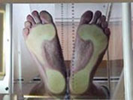
Obr. 23: Plantoskop(Zvonař et al., 2010)
Druhým způsobem je měření pomocí plantografu (viz obr. 24), kde je nanesena tenká vrstva barvy se zhotoví na papír otisk chodidla a vytvoří se tzv. plantogram (viz obr. 25), který je dále vyhodnocován (Zvonař et al., 2010).

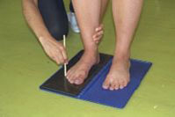
Obr. 24: Plantograf (Zvonař et al., 2010)

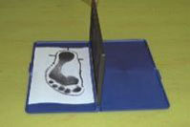
Obr. 25: Plantogram (Zvonař et al., 2010)

Dynamická plantografie

Dynamická plantografie je diagnostická metoda měření plantárního tlaku, která využívá tlakovou plošinu či pás, nebo speciální vložky do bot k měření rozložení tlaku pod ploskou nohy. Měření obvykle probíhá při chůzi či různých modifikacích stoje. Zejména s vložkami do bot se dá měřit i v terénu a to znamená, že naměřené výsledky jsou pro výzkumníka cennější, protože celý výzkum probíhá v přirozeném prostředí pro pohyb, kde jsou tlakové nároky na chodidlo specifické. Měření probíhá v určitém čase, kdy dochází ke změnám hodnot sledovaných parametrů, a proto se jedná o dynamickou plantografii (Zvonař et al., 2010).

Měřicí přístroje dynamické plantografie

Existuje celá řada speciálních přístrojů měřící dynamiku plantárního tlaku. Mezi nejpoužívanější přístroje v ČR patří zejména systémy emed®, footscan®, Baropodometer a pedar®, který je modifikací systému emed® (Zvonař et al., 2010).

Emed®

Je měřicí přístroj, který je tvořen pedography plošinou, ve kterých jsou zabudované elektronické systémy pro záznam a vyhodnocení rozložení tlaku za statických či dynamických podmínek. Nástupiště (viz obr. 26) poskytuje přesné a spolehlivé informace pro analýzu a diagnostiku nohy, kde mohou být zjištěny různé deformity a vady. Taktéž Emed® měřicí systém používá svůj vlastní software, který je typický i pro jeho platformy. Všechny tyto platformy pracují s kapacitními kalibrovanými snímači, které jsou pro tento systém typické (www.novel.de/novelcontent/emed)

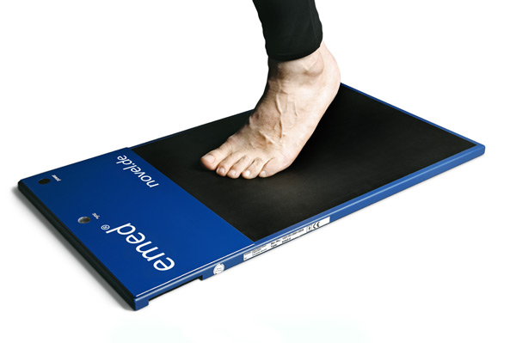
Obr. 26: Emed® měřicí systém (www.novel.de/novelcontent/emed)

Pedar®

Měřicí přístroj Pedar® udává přesné informace o rozložení plantárního tlaku mezi chodidlem a botou. Jedná se o propojení vložky do bot (viz obr. 27), ve které jsou snímací čidla tlaku nohy a přístroje připevněného obvykle kolem pasu těla (viz obr. 28). Pedar® může být propojen s počítačem pomocí kabelu s optickými vlákny nebo USB. Dále systém alternativně ukládá naměřená data na SD kartu či flash disk, kde jsou shromažďována pro další využití a zpracování. Všechny tyto činnosti a možnosti činí systém Pedar® mimořádně mobilním a flexibilním přístrojem pro měření v přirozených podmínkách (např. chůze do schodů, přenášení břemen, hraní fotbalu, nebo dokonce jízda na kole). Tyto získaná data jsou poté mnohem použitelnější v reálném životě, než data naměřené v laboratorním prostředí (www.novel.de/novelcontent/pedar.)


Obr. 27: Pedar® (www.novel.de/novelcontent/pedar)

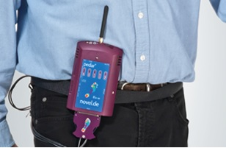
Obr. 28: Umístění přístroje Pedar® na těle (www.novel.de/novelcontent/pedar)

Na oficiálních stránkách (www.novel.de/novelcontent/pedar) jsou dále uvedeny základní technické parametry Pedar®-xf systemu a Pedar® vložek:
Tab. 4:Technické údaje pro Pedar®-xf systém (www.novel.de/novelcontent/pedar)
Rozměr (mm) | 150 x 100 x 40
Hmotnost (g) | 400
Počet čidel (max) | 256 (1024)
Četnost měření | 20.000 senzory / sekundu
Typ skladování | 2 GB SD karta
Počítačový interface | optickými vlákny / USB a Bluetooth ®
Operační systém | aktuální operační systém Windows
Možnost synchronizace | optickými vlákny / TTL, dovnitř a ven / bezdrátové
Napájení | baterie NiMH

Tab. 5: Technické údaje pro Pedar vložky ® (www.novel.de/novelcontent/pedar)
Velikost boty | 22 až 49 (evropských), 3 šířky
Tloušťka (mm) | 1,9 (min. 1)
Počet čidel | 85 - 99
Rozsah tlaku (kPa) | 15 až 600 nebo 30 - 1200
Hystereze (%) | < 7
Rozlišení (kPa) | 2,5 nebo 5
Kompenzace teplotního driftu (kPa / K) | < 0.5
Minimální poloměr ohybu (mm) | 20
Footscan®

Jak již název měřicího přístroje napovídá, jedná se o přítlačnou desku (viz obr. 29), která skenuje rozložení plantárního tlaku chodidla na podložku. Tyto desky je možné pořídit v různých velikostech a délkách a je tak možné zkoumat celou chůzi (www.rsscan.com/footscan/, 2016).
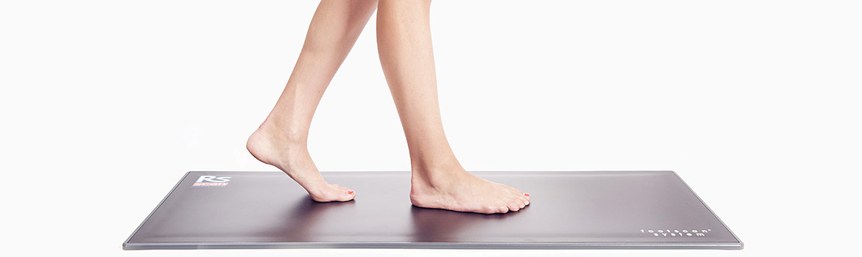
Obr. 29: Footscan® - systém (www.rsscan.com/footscan/, 2016)

Baropodometer

Baropodometer je stroj pro biometrické posturální analýzy (viz obr. 30). Především firma Diagnostic Support, je přední společností v oblasti navrhování a výroby elektro-zdravotnických prostředků. Vyvinula technologii DBIS® (Digital Biometry Images Scanning) pro specialisty na posturální analýzu stoje a chůze u pacianetů. Baropodometer je flexibilní, modulární a přenosné zařízení k posouzení posturálního postavení. Tato analýza může být doplněna o baropodometrickou analýzu (studie plantárních tlaků u pacienta jak ve statickém stoji, tak v chůzi), morfologickou analýzu (zkoumá nejen nohy ale i celé postavení těla) a stabilometrickou analýzu (vyhodnocení balance), (www.aziendainfiera.it/en/azienda/diagnostic_support, 2015)

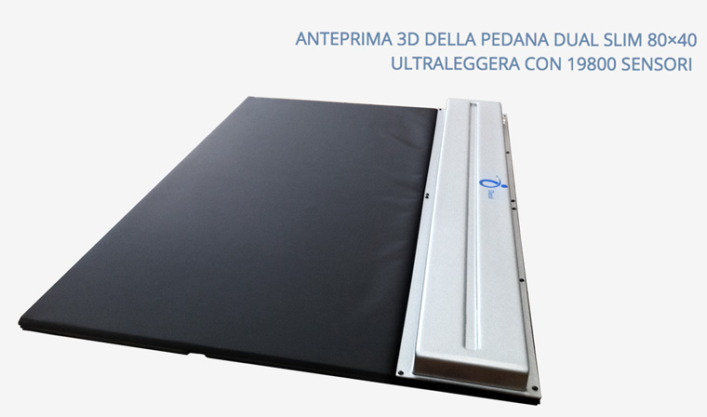
Obr. 30: Elektronický přenosný, flexibilní a modulární baropodometer (www.aziendainfiera.it/en/azienda/diagnostic_support, 2015)

Samozřejmě existuje mnohem víc přístrojů zabývající se měřením plantárního tlaku. Mezi další například patří: Footmax, eSoles, Dieringer, Presto-Scan, iStep Foot Scaner, Adidas Footscan, F-Scan Mobile, MatScan, digiMED aj. (www.biomechanikapohybu.upol.cz, 2009).

Výzkumy zabývající se plantárním tlakem

Se zvyšující se technologickou vyspělostí roste možnost zkoumat a diagnostikovat stále více nových věcí, které spolu těsně či vzdáleně souvisí.
Ne jinak je tomu i u výzkumů zabývající se plantárním tlakem. Výzkumy se zaměřují například na dynamiku plantárního tlaku u gravidních žen v různých fázích těhotenství, nebo dynamiku plantárního tlaku v závislosti použití konkrétní obuvi, či nedávno zkoumaných změn plantárního tlaku z hlediska odrazového a silového tréninku. Výzkumů tak stále přibývá, a proto je vhodné si uvést alespoň některé výsledky a závěry z vybraných diagnostik pro vzájemné porovnání.

Variability chůze a jejich hodnocení

Jako první bych uvedl výzkum, který prováděli Sebera & Migdauová (2014) v rámci projektu Biomechanické analýzy pohybového výkonu III., kde posuzovali variabilitu chůze na základě měření plantárního tlaku. Konkrétně se zabývali jednotlivými metodami měření, které nejlépe vystihnou a definují různé typy chůze. Výzkumu se zúčastnili 3 osoby s rozdílným věkem, pohlavím a hmotností. Testovaná u nich byla chůze v pěti modifikacích:

- Modifikace „pevná bandáž na pravém koleni“. Osoba provedla 10 kroků se zpevněným kolenem pravé nohy s náznakem „kulhání“.
- Modifikace „pevná bandáž na levém koleni“. Osoba provedla 10 kroků se zpevněným kolenem pravé nohy s náznakem „kulhání“.
- Osoba dostala do pravé ruky 5kg vážící zavazadlo
- Osoba dostala do levé ruky 5kg vážící zavazadlo
- Osoba provedla chůzi ve velmi rychlém tempu, kterou si subjektivně zvolila

Jako metody zjišťování shodností jednotlivých druhů chůze byly použity: Kruskal-Wallisova analýza rozptylu (ANOVA), polynomická regrese, Fourierova transformace (FFT) a shluková metoda analýzy.
Z výsledku výzkumu vyplývá, že ne každá metoda se hodí na porovnávání shody jednotlivých způsobů chůze. Například aplikací Kruskal-Wallisovy analýzy rozptylu bylo zjištěno, že mezi první a druhou modifikací chůze není velký rozdíl, stejně tak v porovnání se třetí a čtvrtkou modifikací nedocházelo k významnému rozptylu. To ovšem je pochopitelné, protože se jedná o jednu a tu samou testovanou osobu a tato metoda tento fakt potvrdila. Naopak výsledky shlukové metody vyjádřené charakteristickým vektorem vytvořeným z FFT nepodporují vhodnost užití v konkrétním druhu výzkumu (Sebera & Migdauová, 2014).

Vliv změn hmotnosti na rozložení plantárního tlaku v důsledku těhotenství

Dalším výzkumem je vliv hmotnosti v důsledku těhotenství na rozložení plantárního tlaku. Výzkum byl provádět na tlakové podložce Emed®. Výzkumný vzorek tvořily tři ženy, které byly měřeny na začátku výzkumu a na jeho konci. Bohužel výzkum je zaměřen do obecné teoretické roviny a není tak jasné, v kolikátém měsíci těhotenství k měření docházelo. Na konci autor popisuje, jak moc se změnila síla plantárního tlaku mezi počáteční a konečnou hodnotou. Z výzkumu nakonec bohužel vyplynulo, že se nepodařilo průkazným způsobem potvrdit souvislost mezi změnou tělesné hmotností a změnou plantárního tlaku. I když došlo u TO3 (třetí testovaná osoba) k poměrně odlišným hodnotám, u zbylých dvou testovaných osob již průkazná hodnota naměřena nebyla. (Sobotka, 2010)
To však může být způsobenou špatnou kalibrací nebo nastavením přístroje a bylo by proto vhodné se pokusit o vyvrácení nebo potvrzení tohoto zjištění.

Kvantifikace distribuce plantárních tlaků a geometrie přednoží v závislosti na charakteru obuvi

V tomto výzkumu se autorka zabývala změnami plantárních tlaků v oblasti chodidla při chůzi v závislosti na charakteru obuvi. K výzkumu byly vybrány ženy, které nosí boty na podpatcích alespoň 2x do měsíce ale ne víc jak 1 – 2x za týden. Celé měření probíhalo na běžeckém trenažéru za použití systému Pedar-X a systému Qualisys. Zkoumal se rozdíl v plantárním rozložení tlaku na chodidle při chůzi s vycházkovou sportovní obuví, s obuví na vysokém podpatku a chůzí naboso, kde byly použity neoprenové ponožky. Z výsledků vyplývá, že všechny stanovené hypotézy (snížení maximálního tlaku v předem určených oblastech nohy v porovnání mezi chůzí ve sportovní obuvi a chůzí na boso, chůzí na boso a chůzí na podpatku, chůzí ve sportovní obuvi a chůzí na podpatku), nebylo možné potvrdit, i když se v určité míře skutečně projevily, ale nebyl statisticky významné a zcela jednoznačné (Mojcherová, 2014).
Plantární měření tlaku ve fotbalové obuvi

Mnohem zajímavější (vzhledem k tématu své diplomové práce) je výzkum plantárního tlaku v obuvi fotbalových hráčů po šestitýdenním tréninku ve speciální obuvi a za specifických podmínek. Na studii se podílelo celkem 21 a jejich průměrný věk, hmotnost a výška byla 25,5 ± 1,8 let, 78,7 ± 5,4 kg a 182,9 ± 5,7 cm. Všichni tito fotbalisté byli vybaveni novými kopačkami a byl na nich aplikován specifický trénink, který měl šestitýdenní intervenční délku. Pro výzkum byl použit měřicí přístroj Pedar®. Z výsledků potom vyplývá, že při normálním běhu došlo ke zvýšení tlaku na patě, střední midfoot části a první metatarzální hlavici a hellux, při sprintu došlo k posunu ke střední přední části chodidla a prstů, a u střelby poté byly zaznamenány zvýšené hodnoty na boční části paty a midfoot části (viz obr. 31). Tyto výsledky jsou i zaznamenána v tabulce (viz obr. 32), kde je znázorněn rozdíl mezi počátečním a konečným měření (https://ojs.ub.uni-konstanz.de/cpa/article/view/3892, 2001).

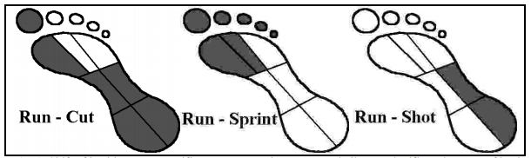
Obr. 31: Zvýšené naměřené hodnoty plantárního tlaku (šedá barva) v závislosti na druhu činnosti u fotbalistů (https://ojs.ub.uni-konstanz.de/cpa/article/view/3892, 2001)

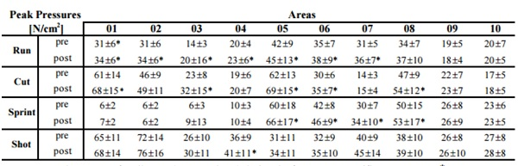
Obr. 32: Maximální tlaky pro všechny oblasti během specifických pohybybů ve fotbale "*" označuje významné rozdíly mezi pre a post test na úrovni 5% (https://ojs.ub.uni-konstanz.de/cpa/article/view/3892, 2001)

Efekt odrazového tréninku na dynamiku plantárního tlaku

V tomto výzkumu autorka zkoumala efekt odrazového tréninku na dynamiku plantárního tlaku u juniorských volejbalistů pomocí měřicího přístroje Pedar®. Měření se zúčastnilo celkem 12 hráčů ve věku 17,3 ± 0,9 let, kteří hrají na různých volejbalových postech. Autorka si zároveň zvolila výzkumné otázky, na které si v závěru práce odpověděla na základě provedeného výzkumu. Z výsledku poté vyplývá, že odrazový trénink má skutečně vliv na změnu plantárního tlaku sportovce. Dále se nepotvrdily významné rozdíly v rozdílnosti zatížení pravé a levé nohy. Jako poslední byly zkoumány odlišné plantární tlaky v závislosti na postu hráče. Zde se skutečně prokázalo, že nejvyšších hodnot dosahovali blokaři, naopak rozdíl mezi smečaři a nahrávači byl zanedbatelný (Váňová, 2016).

Efekt silového tréninku na dynamiku plantárního tlaku

Tento výzkum je takřka totožný jako předchozí, avšak zde se autor zaměřil na efekt silového tréninku a následné možné změně plantárního tlaku. Jako výzkumný soubor posloužili studenti Fakulty sportovních studií, kteří absolvovali 8 týdenní intervenční silový trénink. Celkem se výzkumu zúčastnilo 19 studentů ve věkové hranici 20 – 25 let. Měření probíhalo v pátém týdnu, kdy se měřili hodnoty před tréninkem a po tréninku. K výzkumu byl použit měřicí přístroj Pedar®. Z výsledků zkoumané problematiky poté vyplývá, že se plantární tlak po silovém tréninku skutečně změní. Z výzkumu dále vyplývá, že doba trvání jednoho kroku se vlivem silového tréninku nohou zkrátí. Zmenší se zároveň také tlak, který člověk vyvíjí na podložku. Proband tráví více času v amortizační (oporové) fázi kroku a naopak urychluje odrazovou fázi kroku a jeho kroky jsou tak rychlejší, ale kratší (Nováček, 2016).

Cíle, úkoly a výzkumné otázky práce

Cíle práce

Hlavním cílem mé diplomové práce je zjistit, jaký má vliv sprinterský trénink na dynamiku plantárního tlaku. K tomu mi pomohou dílčí cíle, které jsou v práci prezentovány jako výzkumné otázky (viz kap. 2.3).

Úkoly práce

Pro vykonání určité práce a dosažení předem stanovených cílů, je nutností postupovat podle logistických úkonů a zvolit tak jednotlivé dílčí úkoly:

- U1 – Zajistit si výzkumný vzorek pro praktické měření – Oslovení
trenérů a hráčů, zda jsou ochotni se výzkumu účastnit
- U2 – Domluva termínů jednotlivých měření - harmonogram
- U3 - Rozpracování teoretických východisek pro probíhající výzkum
- U4 – Provést měření mládežnických fotbalistů FC Zbrojovka Brno
- U5 – Provést zpracování dat – analýza a syntéza naměřených dat
- U5 – Formulovat a interpretovat výsledky výzkumu
- U6 – Utvořit z teoretické a praktické výzkumné části ucelenou
diplomovou práci

Výzkumné otázky práce

Zvolili jsme následující výzkumné otázky:

- VO1: Jaký vliv má sprinterský trénink fotbalistů na zlepšení dynamiky plantárního tlaku?
- VO2: Je rozdíl mezi plantárním tlakem pravé a levé nohy u jednotlivých probandů?

Výzkum, výzkumný soubor a metodika měření

Tato diplomová práce byla podpořena projektem specifického výzkumu č. MUNI/A/1412/2015 „Vliv tréninkového zatížení na rozložení plantárního tlaku“. Z hlediska vědeckého postupu je tato práce empirického charakteru zacílená na měření a jedná se o kvantitativní metodu získávání a porovnávání dat. Ve výzkumu jsou srovnávána naměřená data, která se týkají plantárního tlaku experimentální skupiny – mladšího (U17) a staršího (U19) dorostu fotbalistů z FC Zbrojovka Brno.

Harmonogram výzkumu

Výzkum byl prováděn na jaře 2016, tedy v období, kdy probíhala jarní část fotbalové soutěže. Zkoumaný soubor – fotbalisté tak byli v plném zápasovém zatížení.

Tab. 6: Harmonogram výzkumného šetření
 | VÝZKUMNÉ ŠETŘENÍ
Období | únor – duben 2016 | červen – říjen 2016 | listopad – prosinec 2016
Metoda | Měření experimentální skupiny | Statistické vyhodnocení | Analýza a interpretace naměřených dat
Soubor | 13 fotbalistů

Aby se stihl naměřit co možná největší vzorek probandů pro výzkum, bylo z časových a prostorových důvodů provedeno měření ve čtyřech různých dnech a různých místech. První měření bylo provedeno 24. 2. 2016 v Tuřanech, kde byly získány vstupní data od 6 probandů. Hned následující den 25. 2. 2016 proběhlo v Tuřanech další měření a byly získány vstupní data od 7 probandů. Dne 6. 4. 2016 bylo uskutečněno první výstupní měření na Srbské, kde byli měřeni 4 probandi. O týden později dne 12. 4. 2016 bylo provedeno závěrečné výstupní měření v Lužánkách, kde byly naměřeny data od zbylých 9 -ti probandů.

Vstupní a výstupní měření hodnot dělilo od sebe cca 1,5 měsíce a zjišťovaly se změny a projevy v oblasti plantárního tlaku chodidla.
Jak již bylo zmíněno, výzkumné měření se uskutečnilo na více místech a za různých podmínek, které je potřeba při vyhodnocování dat zohlednit:

- 24. 2. 2016 – Tuřany – krytá hala, umělý travnatý povrch
- 25. 2. 2016 – Tuřany – krytá hala, umělý travnatý povrch
- 6. 4. 2016 – Srbská – chodba haly, kachlíkový povrch
- 12. 4. 2016 – Lužánky – venkovní prostor, umělý travnatý povrch

Technika sběru dat

Měření bylo provedeno pomocí speciálního přístroje na měření plantárního tlaku chodidla – Pedar® (viz kap. 1.5.2.1. měřicí přístroje dynamické plantografie). Probandi byli seznámeni s přístrojem, jeho užitím a postupem při měření. Poté byly aplikovány speciální stélky (vložky) do bot, které snímaly vyvíjený tlak chodidla. Všichni měření probandi byli testováni v jejich užívané obuvi pro trénink – sportovní obuv „tenisky“. Po pečlivé přípravě a testu funkčnosti měřicího zařízení probandi absolvovali 10 – 15m dlouhý úsek na rovném povrchu s různou avšak předem stanovou modifikací chůze:

- Přirozená chůze,
- Chůze s fixovaným pravým kolenem,
- Chůze s fixovaným levým kolenem,
- Chůze se zátěží o hmotnosti 3 kg v pravé ruce,
- Chůze se zátěží o hmotnosti 3 kg v levé ruce,
- Rychlá chůze.

Charakteristika výzkumného souboru

Výzkumný soubor tvoří 13 fotbalistů, kteří se zúčastnili experimentálního měření dynamiky plantárního tlaku. Profesionální fotbalisté dorosteneckých kategorií U17 a U19 z FC Zbrojovka Brno jsou pro námi prováděný výzkum označováni jako TO1 – TO13 (testované osoby), to pro zachování anonymity testovaných probandů:

Tab. 7: Výzkumný soubor
ID | Post | Věk | Výška (cm) | Váha (kg) | BMI
TO1 | Obrana | 16 | 180 | 75 | 23,15
TO2 | Záloha | 17 | 181 | 73 | 22,28
TO3 | Útočník | 20 | 173 | 68 | 22,72
TO4 | Záloha | 18 | 184 | 72 | 21,27
TO5 | Stoper | 17 | 186 | 75 | 21,68
TO6 | Obrana | 18 | 175 | 60 | 19,59
TO7 | Útočník | 16 | 183 | 70 | 20,90
TO8 | Záloha | 17 | 180 | 68 | 20,99
TO9 | Obrana | 17 | 185 | 67 | 19,58
TO10 | Obrana | 17 | 172 | 70 | 23,66
TO11 | Záloha | 17 | 183 | 64 | 19,11
TO12 | Brankář | 16 | 181 | 76 | 23,20
TO13 | Útočník | 17 | 186 | 85 | 24,57

Z uvedené tabulky (viz tab. 7) můžeme vyčíst somatotyp jednotlivých probandů, stejně tak rozmanitost postů ve sportovním poli (Obránci, záložníci, útočníci a dokonce i brankář). Věková hranice TO se pohybuje v minimální hranici 16 let (TO1) a v maximální 20 let (TO3). Co jistě zasahuje a ovlivňuje prováděný experiment, jsou různé zdravotní problémy probandů v jejich minulosti. Například TO8 měla v listopadu loňského roku natažené vazy v pravém kotníku. U TO4 proběhl invazivní zákrok týden před prvním měřením – vytažení vody z kolene. TO10 prodělala zlomeninu zánártní kůstky 3 měsíce před prvním měřením. TO13 měla při vstupním měření nalomené žebro na pravé straně těla a absolvovala tak měření s fixací pravé ruky. Ostatní TO prodělali drobný či vážnější úraz již s větším odstupem od námi prováděného měření.

Rámcová charakteristika tréninku zkoumaného souboru

Pro námi prováděný výzkum jsme si vybírali tréninky, které byly co nejvíce zaměřeny na rychlost (nejlépe akcelerační).

Rámcová skladba tréninku u všech dorosteneckých kategorií je víceméně podobná. Jelikož se jednalo již o soutěžní období, byly tréninky tomu adekvátně přizpůsobeny, aby se zajistila dostatečná regenerace hráčů po zápase a udržela se jejich herní výkonnost.
Hráči, kteří absolvovali o víkendu zápas, mají regenerační trénink (2x15´ fartlek + strečink a vířivka), doplněný o posilovnu, kde se hráči zaměřují na hypertrofii svalstva především horní poloviny těla.
Hráči, kteří žádný zápas neabsolvovali, mají herní trénink zaměřený většinou na zátěžovou střelbu nebo intervalovou hru.
V pondělí se většinou zařazuje kruhový trénink (5-7 stanovišť, 2-3 kola), zaměřený na explozivní sílu (technika odrazů), koordinaci, doplněný stabilizačním cvičením. Zároveň se zařazuje běh s odporem (gumou), nebo cviky s lehkými odpory (většinou multikloubní cviky s jednoruční činkou nebo osou).
V úterý nebo ve středu dopoledne (i podle toho, kdy se hraje zápas), je zařazen hodinový atletický trénink, který je zaměřený na rychlost běhu, nebo odrazovou sílu. Když je trénink zaměřený na rychlost tak se provádí cca 16-20 sprintů, kdy IZ (interval zatížení) je 5-7´´, IO (interval odpočinku) je 1:20. Většinou se jedná o agility běhy nebo sprinty rozvíjející startovní nebo frekvenční rychlost.
Odpolední tréninky mají většinou náplň kontrastních metod rozvoje rychlostně silových parametrů, kdy tato část TJ (tréninková jednotka) trvá zhruba 35-40´, poté následuje herní trénink. Do TJ jsou zařazovány odporová cvičení na rozvoj silových schopností (jednoruční činky, osy, tahače, expandery) s plyometrickým cvičením a sprintem – cca 9-12 sprintů s délkou 10m a důrazem na startovní rychlost.
V předzápasovém tréninku jsou pak dále řazeny sprinty a to cca 6-8 sprintů s maximální délkou 30m.

Metodika práce

Po provedení výzkumného měření bylo nutné získané data z vygenerovaného programového systému Pedar® vyexportovat txt soubory ve formátu csv, ze kterých pomocí naprogramované funkce v jazyce R byly vyextrahovány následující proměnné:

Tab. 8: Charakteristika proměnných v prováděném výzkumu
measurement | Měření (1. pretest nebo 2. posttest)
step.duration | Trvání kroku v ms
T1 | Doba trvání od počátku kroku k 1. lokálnímu maximu (čas nástupu oporová fáze)
T2 | 1. lokální max. až lokální minimum
T3 | Lokální minimum až 2. lokální maximum (čas nástupu k maximálnímu tlaku v okamžiku odrazu)
T4 | 2. lokální maximum až konec kroku
T5 | Doba mezi dvěma po sobě jdoucími kroky (swing fáze)
tan.alfa1 | Úhel svírající úsečky z počátku kroku k lokálnímu max. a min.
tan.alfa2 | Úhel svírající úsečky z počátku kroku k lokálnímu max. a min.
tan.alfa3 | Úhel svírající úsečky z počátku kroku k lokálnímu max. a min.
tan.beta1 | Úhel svírající úsečky z konce kroku k lokálnímu max. a min.
tan.beta2 | Úhel svírající úsečky z konce kroku k lokálnímu max. a min.
tan.beta3 | Úhel svírající úsečky z konce kroku k lokálnímu max. a min.
S1 | obsah plochy pod křivkami průměrných hodnot tlaků od počátku kroku k 1. lokálnímu maximu
S2 | obsah plochy pod křivkami průměrných hodnot tlaků od 1. lokálního maxima k lokálnímu minimu
S3 | obsah plochy pod křivkami průměrných hodnot tlaků od minima ke 2. lokálnímu maximu
S4 | obsah plochy pod křivkami průměrných hodnot tlaků od 2. lokálního maxima ke konci kroku
S5 | celkový obsah
mean/kg | Průměrné hodnoty tlaků v daném kroku
sum/kg | Součet tlaků v daném kroku
max1/kg | Hodnota 1. lokálního maxima (v oporové fázi kroku)
max2/kg | Hodnota 2. lokálního maxima (v odrazové fázi kroku)
min/kg | Hodnota lokálního minima
S1/kg | Obsah plochy od počátku kroku k 1. lokálnímu maximu
S2/kg | Obsah plochy od 1. lokálnímu max. k lokálnímu min
S3/kg | Obsah plochy od minima ke 2. lokálnímu max.
S4/kg | Obsah plochy od 2. lokálního maxima ke konci kroku
S5/kg | Celkový obsah plochy
Z tabulky vyplývá, že z naměřených dat každého respondenta, byly pro každý krok spočítány tyto proměnné:

- doba kontaktu s podložkou,
- doba trvání a plocha jednotlivých částí kroku,
- průměrné hodnoty tlaků,
- průměrné hodnoty lokálního maxima 1 a 2 a minima.

Pro lepší představu jednotlivých měřených proměnných, je dobré vše demonstrovat na grafu (viz obr. 33), kde je na ose x znázorněn čas a na ose y znázorněn tlak. Výsledná vlnovka kroku je potom propojena úsečkami, které svírají úhly z počátku kroku k lokálnímu maximu a minimu (α1, α2, α3) a úhly svírané úsečkami vedoucí z konce kroku k lokálnímu maximu a minimu (β1, β2, β3).

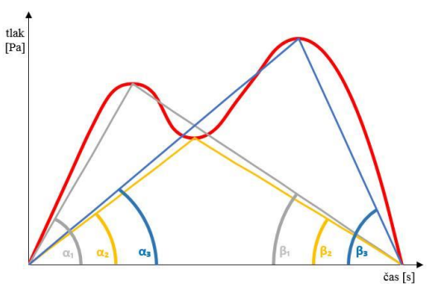
Obr. 33: Graf závislosti plantárního tlaku na čase při běžném kroku - úhly (Váňová, 2016)
Další pomocný graf (viz obr. 34) demonstruje opět vlnovku běžného kroku, avšak zde jsou vyznačeny obě maxima i minima kroku. Znázorněna je i délka jednotlivých částí kroku v čase (s), kdy T1 je doba od začátku kroku k prvnímu maximum, T2 je doba od prvního maxima k prvnímu minimu, T3 je doba od prvního minima k druhému 46 maximu, T4 je doba od druhého maxima až ke konci kroku a T5 je doba mezi po sobě jdoucími kroky. Také je zde zobrazena plocha jednotlivých částí kroku S1, S2, S3 a S4.

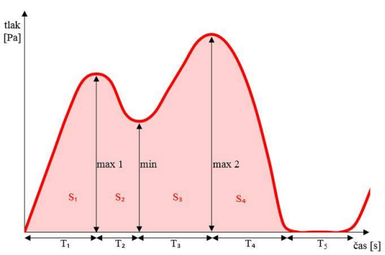
Obr. 34: Graf závislosti plantárního tlaku na čase při běžném kroku - čas a plocha (Váňová, 2016)

Z naměřeného množství dat je možné provést řadu výzkumů, které by mohly objasnit či vyvrátit různé stanovené hypotézy.

Pro statistickou analýzu dat jsme zvolili hladinu statistické významnosti α = 0,05. Nejprve jsme provedli výpočet základních statistických charakteristik. Testy normality zamítly hypotézu o normalitě u všech proměnných, proto jsme použili neparametrické testy jako Mann-Whitneyův U test. Pro zjištění věcné významnosti rozdílu jsme použili Cohenův koeficient d. Pro koeficient věcné významnosti definujeme intervaly pro hodnocení efektu:

- d = 0,20 malý efekt;
- d = 0,50 střední efekt;
- d = 0,80 velký efekt

Limity výzkumu

Během výzkumu jsme se potýkali s některými metodologickými potížemi, které je nutné zmínit:

- Důvodem pro hned 4 termíny měření byly časová a prostorová náročnost, závady na měřící technologii PEDAR, které jsme museli řešit přesunem termínů
- Původní počet respondent byl 20, během výzkumu jsme nedokázali naměřit obě měření u 7 respondentů, proto je výsledný počet 13
- Vzhledem k nízkému počtu respondentů pak neprovádíme výpočet rozdílů mezi věkovými skupinami, vybraná skupina je dostatečně homogenní
- Vzhledem k nízkému počtu respondentů pak neprovádíme výpočet rozdílů mezi jednotlivými herními posty.

Zároveň je to inspirace pro další výzkumné studie, které mohou navázat na naši práci.

Výsledky

VO1: Jaký vliv má sprinterský trénink fotbalistů na zlepšení dynamiky plantárního tlaku?

V následující tabulce 9 jsou popsány základní statistické charakteristiky u sledovaných proměnných, ze kterých jsou provedeny další výpočty. V tabulce se pracuje s proměnnými, které jsou podrobněji vysvětleny v předchozí kapitole.

Tab. 9: Základní statistické charakteristiky 1. měření (vstupní)
Variable | measurement=1; Descriptive Statistics
Variable | Valid N | Mean | Median | Minimum | Maximum | Std.Dev.
step.duration | 226 | 0.618 | 0.610 | 0.510 | 0.750 | 0.0390
T1 | 226 | 0.124 | 0.120 | 0.080 | 0.190 | 0.0196
T2 | 226 | 0.155 | 0.160 | 0.080 | 0.210 | 0.0241
T3 | 226 | 0.222 | 0.220 | 0.160 | 0.330 | 0.0280
T4 | 226 | 0.116 | 0.110 | 0.080 | 0.180 | 0.0193
T5 | 226 | 0.450 | 0.450 | 0.400 | 0.520 | 0.0249
tan.alfa1 | 226 | 306.921 | 297.627 | 129.054 | 595.644 | 68.0214
tan.alfa2 | 226 | 78.486 | 73.945 | 42.181 | 154.589 | 19.5006
tan.alfa3 | 226 | 87.600 | 86.362 | 61.077 | 113.321 | 12.2783
tan.beta1 | 226 | 75.294 | 75.151 | 43.786 | 113.944 | 10.8468
tan.beta2 | 226 | 64.173 | 61.371 | 36.738 | 98.179 | 12.6074
tan.beta3 | 226 | 387.734 | 389.463 | 212.682 | 605.429 | 87.5563
S1 | 226 | 3.114 | 3.047 | 1.825 | 5.247 | 0.5905
S2 | 226 | 4.175 | 4.158 | 1.918 | 7.109 | 0.7795
S3 | 226 | 6.716 | 6.362 | 4.236 | 12.315 | 1.3713
S4 | 226 | 3.175 | 3.060 | 1.981 | 5.583 | 0.6225
S5 | 226 | 17.984 | 17.341 | 14.767 | 24.653 | 2.1871
mean/kg | 226 | 0.410 | 0.402 | 0.340 | 0.501 | 0.0379
sum/kg | 226 | 2547.902 | 2515.684 | 2110.533 | 3266.086 | 248.8832
max1/kg | 226 | 0.520 | 0.527 | 0.350 | 0.635 | 0.0527
max2/kg | 226 | 0.616 | 0.611 | 0.450 | 0.796 | 0.0798
min/kg | 226 | 0.304 | 0.301 | 0.163 | 0.468 | 0.0591
S1/kg | 226 | 0.044 | 0.044 | 0.027 | 0.062 | 0.0063
S2/kg | 226 | 0.059 | 0.059 | 0.027 | 0.087 | 0.0103
S3/kg | 226 | 0.094 | 0.091 | 0.057 | 0.162 | 0.0184
S4/kg | 226 | 0.045 | 0.044 | 0.028 | 0.082 | 0.0084
S5/kg | 226 | 0.252 | 0.250 | 0.208 | 0.324 | 0.0248
V další tabulce (viz tab. 10) jsou uvedeny výsledky 2. měření statisticky sledovaných proměnných, které sloužily jako výstupní data k porovnání zkoumaného vlivu.

Tab. 10: Základní statistické charakteristiky 2. měření (výstupní)
Variable | measurement=; 2Descriptive Statistics
Variable | Valid N | Mean | Median | Minimum | Maximum | Std.Dev.
step.duration | 167 | 0.624 | 0.630 | 0.510 | 0.820 | 0.0550
T1 | 167 | 0.130 | 0.130 | 0.050 | 0.310 | 0.0305
T2 | 167 | 0.159 | 0.160 | 0.090 | 0.270 | 0.0253
T3 | 167 | 0.215 | 0.210 | 0.100 | 0.360 | 0.0355
T4 | 167 | 0.120 | 0.120 | 0.070 | 0.290 | 0.0255
T5 | 167 | 0.437 | 0.440 | 0.100 | 0.540 | 0.0406
tan.alfa1 | 167 | 345.220 | 330.267 | 137.667 | 641.414 | 115.8435
tan.alfa2 | 167 | 84.482 | 84.988 | 55.730 | 122.280 | 15.3475
tan.alfa3 | 167 | 97.571 | 96.931 | 49.051 | 166.063 | 24.9369
tan.beta1 | 167 | 86.516 | 86.354 | 46.717 | 133.946 | 20.1715
tan.beta2 | 167 | 72.919 | 73.088 | 41.246 | 111.616 | 12.8996
tan.beta3 | 167 | 420.538 | 422.176 | 152.560 | 745.707 | 119.7748
S1 | 167 | 3.591 | 3.508 | 0.945 | 9.201 | 0.9282
S2 | 167 | 4.859 | 4.871 | 2.430 | 7.778 | 1.0929
S3 | 167 | 7.190 | 7.284 | 2.814 | 11.080 | 1.4588
S4 | 167 | 3.558 | 3.406 | 1.346 | 8.909 | 0.8939
S5 | 167 | 20.092 | 19.982 | 14.269 | 26.418 | 2.9398
mean/kg | 167 | 0.459 | 0.445 | 0.331 | 0.678 | 0.0703
sum/kg | 167 | 2871.528 | 2793.309 | 1898.717 | 3905.149 | 420.4752
max1/kg | 167 | 0.598 | 0.573 | 0.398 | 0.940 | 0.1138
max2/kg | 167 | 0.688 | 0.668 | 0.413 | 1.140 | 0.1486
min/kg | 167 | 0.344 | 0.335 | 0.213 | 0.479 | 0.0578
S1/kg | 167 | 0.051 | 0.050 | 0.016 | 0.135 | 0.0131
S2/kg | 167 | 0.069 | 0.067 | 0.036 | 0.113 | 0.0147
S3/kg | 167 | 0.102 | 0.102 | 0.039 | 0.149 | 0.0213
S4/kg | 167 | 0.051 | 0.049 | 0.018 | 0.131 | 0.0130
S5/kg | 167 | 0.285 | 0.277 | 0.188 | 0.389 | 0.0418

T – Test

Testy normality (Kolmogorov-Smirnovovův a Shapiro-Wilksův) u všech proměnných zamítly hypotézu o normalitě. Proto zde používáme neparametrický T-test na zjištění statisticky významného rozdílu mezi prvním a druhým měřením doplněný o koeficient věcné významnosti (Cohenovo d) a Mann-Whitneyův U Test. Znaménko minus u Cohenova d značí zvýšení dané proměnné mezi 1. a 2. měřením ve smyslu změny absolutní hodnoty sledované proměnné.

Tab. 11: Rozdíl mezi prvním a druhým měřením s různými proměnnými
variable | Mann-Whitney U Test (w/ continuity correction)  By variable measurement  Marked tests are significant at p <.05000
variable | Rank Sum  Group 1 | Rank Sum  Group 2 | U | p-value | Valid N  Group 1 | Valid N  Group 2 | Cohend
step.duration | 42332.00 | 35089.00 | 16681.00 | 0.049 | 226 | 167 | -0.13
T1 | 42032.00 | 35389.00 | 16381.00 | 0.025 | 226 | 167 | -0.24
T2 | 43645.50 | 33775.50 | 17994.50 | 0.431 | 226 | 167 | -0.16
T3 | 47138.00 | 30283.00 | 16255.00 | 0.019 | 226 | 167 | 0.22
T4 | 43053.00 | 34368.00 | 17402.00 | 0.187 | 226 | 167 | -0.18
T5 | 48284.00 | 29137.00 | 15109.00 | 0.001 | 226 | 167 | 0.40
tan.alfa1 | 41714.50 | 35706.50 | 16063.50 | 0.012 | 226 | 167 | -0.42
tan.alfa2 | 39514.50 | 37906.50 | 13863.50 | 0.000 | 226 | 167 | -0.34
tan.alfa3 | 40088.00 | 37333.00 | 14437.00 | 0.000 | 226 | 167 | -0.53
tan.beta1 | 37984.00 | 39437.00 | 12333.00 | 0.000 | 226 | 167 | -0.72
tan.beta2 | 37158.00 | 40263.00 | 11507.00 | 0.000 | 226 | 167 | -0.69
tan.beta3 | 41300.00 | 36121.00 | 15649.00 | 0.004 | 226 | 167 | -0.32
S1 | 37501.00 | 39920.00 | 11850.00 | 0.000 | 226 | 167 | -0.63
S2 | 37116.00 | 40305.00 | 11465.00 | 0.000 | 226 | 167 | -0.74
S3 | 39853.50 | 37567.50 | 14202.50 | 0.000 | 226 | 167 | -0.34
S4 | 38641.50 | 38779.50 | 12990.50 | 0.000 | 226 | 167 | -0.51
S5 | 36207.00 | 41214.00 | 10556.00 | 0.000 | 226 | 167 | -0.83
mean/kg | 35468.00 | 41953.00 | 9817.00 | 0.000 | 226 | 167 | -0.90
sum/kg | 35329.00 | 42092.00 | 9678.00 | 0.000 | 226 | 167 | -0.97
max1/kg | 36996.00 | 40425.00 | 11345.00 | 0.000 | 226 | 167 | -0.92
max2/kg | 38796.50 | 38624.50 | 13145.50 | 0.000 | 226 | 167 | -0.63
min/kg | 37372.00 | 40049.00 | 11721.00 | 0.000 | 226 | 167 | -0.68
S1/kg | 36952.50 | 40468.50 | 11301.50 | 0.000 | 226 | 167 | -0.71
S2/kg | 36705.00 | 40716.00 | 11054.00 | 0.000 | 226 | 167 | -0.81
S3/kg | 39432.00 | 37989.00 | 13781.00 | 0.000 | 226 | 167 | -0.41
S4/kg | 38361.00 | 39060.00 | 12710.00 | 0.000 | 226 | 167 | -0.56
S5/kg | 35368.50 | 42052.50 | 9717.50 | 0.000 | 226 | 167 | -0.99

V tabulce 11 jsou červeně označeny proměnné, u kterých došlo ke statisticky významné změně na 5 % hladině statistické významnosti.
Důležitým poznatkem a výstupem z této analýzy je, že téměř ve všech sledovaných proměnných došlo ke statisticky významné změně, kterou potvrzuje i hodnota Cohenova d.

Grafy zkoumaných proměnných

V této části diplomové práce jsou interpretovány grafy, které znázorňují poměr mezi 1. a 2. měřením proměnných zkoumaného souboru (viz obr. 35 - 61).
Obr. 35: Čas strávený na odrazu s kontaktem se zemí v ms
Obr. 36: Doba trvání od počátku kroku k 1. lokálnímu maximu

Obr. 37: Doba od 1. lokální max. až po lokální minimum
Obr. 38: Doba od lokální minimum až po 2. lokální maximum

Obr. 39: Doba od 2. lokální maximum až konec kroku
Obr. 40: Doba mezi dvěma po sobě jdoucími kroky

Obr. 41: Změny úhlů z počátku kroku k lokálnímu max. a min.
Obr. 42: Změny úhlů z počátku kroku k lokálnímu max. a min.

Obr. 43: Změny úhlů z počátku kroku k lokálnímu max. a min.
Obr. 44: Změna úhlů svírající úsečky z konce kroku k lokálnímu max. a min.

Obr. 45: Změna úhlů svírající úsečky z konce kroku k lokálnímu max. a min.
Obr. 46: Změna úhlů svírající úsečky z konce kroku k lokálnímu max. a min.

Obr. 47: Změna obsahu plochy pod křivkami průměrných hodnot tlaků od počátku kroku k 1. lokálnímu maximu
Obr. 48: Změna obsahu plochy pod křivkami průměrných hodnot tlaků od 1. lokálního maxima k lokálnímu minimu
Obr. 49: Změny obsahu plochy pod křivkami průměrných hodnot tlaků od minima ke 2. lokálnímu maximu
Obr. 50: Změny obsahu plochy pod křivkami průměrných hodnot tlaků od 2. lokálního maxima ke konci kroku
Obr. 51: Změny celkového obsahu plochy pod křivkami průměrných hodnot tlaků
Obr. 52: Změny průměrných hodnot tlaků v daném kroku

Obr. 53: Změna součtů tlaků v daném kroku
Obr. 54: Změny hodnot 1. lokálního maxima (v oporové fázi kroku)

Obr. 55: Změny hodnot 2. lokálního maxima (v odrazové fázi kroku)
Obrázek 56: Změny hodnot lokálního minima daného kroku

Obr. 57: Změny obsahu plochy od počátku kroku k 1. lokálnímu maximu
Obr. 58: Změny obsahu plochy od 1. lokálnímu max. k lokálnímu min.

Obr. 59: Změny obsahu plochy od minima ke 2. lokálnímu max.
Obr. 60: Změny obsahu plochy od 2. lokálního maxima ke konci kroku

Obr. 61: Změna celkového obsahu plochy

VO2: Je rozdíl mezi plantárním tlakem pravé a levé nohy u jednotlivých probandů?

Tuto analýzu provedeme intraindividuálně mezi jednotlivými respondenty zvlášť. Výsledkem je tabulka (viz tab. 12), kde křížek u sledované TO značí statisticky významný rozdíl mezi pravou a levou nohou. Statisticky významný rozdíl byl proveden neparametrickým Mann-Whitneyovým t-testem. U testovaných osob můžeme pozorovat možný budoucí zdravotní problém, který je způsobený přetížením jedné nohy nebo dominantním používáním jedné strany těla, resp. nedostatečnou kompenzovanou dysbalancí. Taková informace pak může sloužit trenérům či týmovým zdravotníkům v rámci prevence jako nástroj, který mohou využít pro předcházení zranění apod.

Tab. 12: Rozdíly mezi pravou a levou nohou TO
 | TO |  |  |  |  |  |  |  |  |  |  |  |  | Počet  rozdílů
 | 1 | 2 | 3 | 4 | 5 | 6 | 7 | 8 | 9 | 10 | 11 | 12 | 13
step.duration |  |  |  |  |  |  |  |  |  |  |  |  |  | 0
T1 | X |  |  |  |  |  |  |  |  |  |  |  |  | 1
T2 |  | X |  |  |  | X |  |  |  |  |  |  | X | 3
T3 |  |  |  |  |  | X |  |  | X | X |  |  |  | 3
T4 | X |  |  |  |  |  |  | X | X |  |  | X |  | 4
T5 |  |  |  |  |  |  |  |  |  |  |  |  |  | 0
tan.alfa1 | X | X |  |  |  |  |  |  |  |  |  | X |  | 3
tan.alfa2 |  |  |  | X |  | X |  | X |  |  |  | X |  | 4
tan.alfa3 |  |  |  |  |  |  |  |  | X |  |  |  |  | 1
tan.beta1 |  | X |  |  |  |  |  | X |  |  |  | X |  | 3
tan.beta2 |  |  |  | X |  |  |  | X |  |  |  |  | X | 3
tan.beta3 |  |  |  | X |  |  |  | X |  |  |  |  |  | 2
S1 | X |  |  |  |  |  |  |  |  |  | X |  | X | 3
S2 |  | X |  |  |  | X |  |  |  |  |  |  | X | 3
S3 |  |  |  |  |  | X |  |  |  |  |  | X |  | 2
S4 | X |  |  |  |  |  |  | X | X |  |  | X |  | 4
S5 |  | X |  | X |  |  |  | X |  |  |  | X | X | 5
mean/kg |  | X |  | X |  |  |  | X |  |  |  | X | X | 5
sum/kg |  | X |  | X |  |  |  | X |  |  |  | X | X | 5
max1/kg |  | X |  | X |  |  |  | X |  |  |  | X | X | 5
max2/kg |  |  |  | X |  |  |  |  |  |  | X |  |  | 2
min/kg |  |  |  | X |  |  |  | X |  |  |  | X | X | 4
S1/kg | X |  |  |  |  |  |  |  |  |  | X |  | X | 3
S2/kg |  | X |  |  |  | X |  |  |  |  |  |  | X | 3
S3/kg |  |  |  |  |  | X |  |  |  |  |  | X |  | 2
S4/kg | X |  |  |  |  |  |  | X | X |  |  | X |  | 4
S5/kg |  | X |  | X |  |  |  | X |  |  |  | X | X | 5
Počet rozdílů | 7 | 10 | 0 | 10 | 0 | 7 | 0 | 13 | 5 | 1 | 3 | 14 | 12 | 0

Z tabulkových hodnot je možné vyčíst velkou variabilitu mezi zjištěnými výsledky. TO3, TO5 a TO7 nevykazují žádný statisticky významný rozdíl mezi zatížením levé a pravé nohy. Naopak nejvyšších hodnot dosahuji TO8, u které to může znamenat pozůstatek v nedoléčení natržených vazů v pravém kotníku, se kterými měl problémy na podzim minulého roku. TO13 měla rovněž více statisticky významných rozdílů než ostatní probandi. Avšak u tohoto vzorku může být rozdílnost v plantárním zatížení z důvodu nalomeného žebra a fixace horní končetiny v době experimentálního měření. Překvapivým výsledkem je v této oblasti zkoumání TO12. Jedná se totiž o gólmana, který uvedl, že nemá žádné zdravotní problémy a přesto dosáhl v našem výzkumu nejvyšších hodnot a to 14 statisticky významných rozdílů v rozdílnosti plantárního tlaku mezi levou a pravou nohou. V tomto případě by bylo nutné provést další výzkumy proč tomu tak je a otevírá se tím prostor pro další experimentální měření.
Nejvyšší počet rozdílů v jednotlivých zkoumaných proměnných bylo 5. Těch bylo dosaženo v S5 (celkový obsah), mean/kg (průměrné hodnoty tlaků v daném kroku), sum/kg (souhrnné hodnoty tlaků v daném kroku), max1/kg (hodnota 1. lokálního maxima - v oporové fázi kroku) a S5/kg (celkový obsah kroku).
V každém případě vykázané hodnoty mohou pomoci s odhalením zdravotních problémů probanda, nebo poukázat na možné tréninkové změny zaměřené směrem k vyrovnávacím cvikům pro odstranění dysbalancí u problémových probandů.

Závěrečná diskuse

VO1: Jaký vliv má sprinterský trénink fotbalistů na zlepšení dynamiky
plantárního tlaku?

Pro prokázání zlepšení dynamiky plantárního tlaku je důležité, aby se změnily určité proměnné a to konkrétně doba kontaktu chodidla s podložkou (T) a plocha zatížení (S), kterou chodidlo na podložku působí.
Před závěrečným zhodnocením výsledků je nutno dodat, že naměřené hodnoty by byly možná jiné, kdyby měření probíhalo v přípravném období fotbalistů a ne v soutěžním období (zápasovém). Tréninky v přípravném období mohou být více speciálně zaměřeny (tedy i sprinterský) a výsledky by tak mohly být průkaznější. To může být námět pro další zkoumání této konceptuální části.
Z našich výsledků měření bylo zjištěno, že u T1 (doba trvání od počátku kroku k 1. lokálnímu maximu - čas nástupu oporová fáze) a T3 (lokální minimum až 2. lokální maximum - čas nástupu k maximálnímu tlaku v okamžiku odrazu) jsou statisticky významné rozdíly, avšak naopak u T2 (doba od 1. lokální max. až lokální minimum) a T4 (doba od 2. lokální maximum až konec kroku) statistický nevýznamné. Důležitým ukazatelem dynamiky tak může být T5 (doba mezi dvěma po sobě jdoucími kroky), který je statisticky významný a prokazuje tak sice mírné, ale zlepšení dynamiky plantárního tlaku, co se týká doby trvání kontaktu s podložkou.
Co se týká průměrné plochy zatížení (S5), tak median z 1. měření byl 17.341 a median z 2. měření byl 19.982, což odpovídá rozdílu 2,641. V procentuálním vyjádření tedy průměrná plocha zatížení vzrostla u zkoumaného souboru o 15,229 %.
V konečném hodnocení tedy vyšlo, že doba kontaktu chodidla s podložkou se zmenšila, zato plocha zatížení výrazně vzrostla. To ale nemusí nutně vyvracet tvrzení o zlepšení dynamiky, jelikož v reálném životě to může znamenat stabilnější opěrnou plochu pro odraz a zároveň vyšší výbušnou sílu chodidla.

VO2: Je rozdíl mezi plantárním tlakem pravé a levé nohy u jednotlivých
probandů?

Ze zjištěných výsledků jasně vyplývá, že rozdíl mezi plantárním tlakem pravé a levé nohy u jednotlivých probandů skutečně je. Nelze však tvrdit, že se jedná o obecný jev, jelikož se statisticky významné rozdíly neprojevily u všech a v takové míře, nýbrž pouze v jednotlivých případech a při různých proměnných.
Samozřejmě je nutné brát v potaz různá zranění, která se ani sportovcům nevyhýbají a naopak jsou u nich častější z důvodu nadměrného zatěžování organismu, maximálního úsilí při sportovním výkonu či nedostatečné regeneraci. Samotné zranění se jistě projeví v experimentálním měření a tím mohou být výsledky výzkumu zkresleny.
Pro praxi to znamená, že při identifikaci zvýšeného plantárního zatížení u probanda, by bylo vhodné provést další odborné měření, zda se výsledky budou shodovat, či nikoliv. Pokud ano, bylo by dobré přistoupit na adekvátní řešení, které dysbalanční problém vyřeší, nebo alespoň napomůže jeho vliv zmírnit (např. užívání správné obuvi, zařadit vyrovnávací cviky do tréninkových plánů, nebo navštívit odborníky na danou problematiku)

Doporučení

Jak již bylo řečeno, tato diplomová práce je součástí projektu „Vliv tréninkového zatížení na rozložení plantárního tlaku“. Nabízí se tak otázka možného porovnání a srovnání všech tří závěrečných prací co se týká progresu v dynamice plantárního tlaku. Z hlediska této diplomové práce by mohlo jít o rozšíření typu:

- VO: Bude trénink fotbalistů vykazovat větší zlepšení v dynamice plantárního tlaku než u odrazového a silového tréninku?

Seznam použitých zdrojů

Tištěné zdroje

- Dovalil J. et al. (2002). Výkon a trénink ve sportu.(1st ed.) Praha: Nakladatelství Olympia, a. s., Praha
- Dufour M. (2015). Pohybové schopnosti v tréninku: Rychlost. (1st ed.) Praha: Mladá fronta a. s., Praha
- Dylevský I. (2009). Speciální kineziologie. (1st ed.) Praha: Grada Publishing, a. s.
- Grasgruber P. & Cacek J. (2008). Sportovní geny. (1st ed.) Brno: Computer Press, a. s.
- Janura M. & Zahálka J. (2004). Kinematická analýza pohybu člověka. (1st ed.) Olomouc: Univerzita Palackého v Olomouci.
- Skolnik H. & Chernus A. (2011). Výživa pro maximální sportovní výkon. (1st ed.) Praha: Grada Publishing, a. s.
- Vařeka I. & Vařeková R. (2009). Kineziologie nohy. Olomouc: Univerzita Palackého v Olomouci.
- Zvonař M. & Duvač I. et al. (2011). Antropomotorika pro magisterský program tělesná výchova a sport. (1st ed.) Brno: Masarykova univerzita, Brno 2011

Internetové zdroje

- „Sofistikovaná biomechanická diagnostika lidského pohybu“ (2009). Dynamická plantografie. Retrieved 2 December 2016, from: file:///D:/Documents/Downloads/Dynamicka_plantografie.pdf
- Diagnostic Support Srl (2015). Stroje pro biometrické posturální analýzy předložené Diagnostic Support. Retrieved 17 November 2016, from: https://www.aziendainfiera.it/en/azienda/diagnostic_support
- FITNESS TRENERI (2013). Jako nabrať svaly (I) – faktory rastu svalovej hmoty, stavba svalu. Retrieved 30. November 2016, from
- Havel Z. & Hnízdil J. et al. (2010). Rozvoj a diagnostika rychlostních schopností. Retrieved 29. November 2016, from: https://pf.ujep.cz/~hnizdil/Publikace/Rychlost_web.pdf
- Hladký J. (2015). Jakou roli sehrává chodidlo při běhu? [webblog]. Retrieved 10. November 2016, from: http://janhladky.blogspot.cz/2015/08/jakou-roli-sehrava-chodidlo-behu.html
http://www.fitnesstreneri.sk/ako-nabrat-svaly/17/ako-nabrat-svaly-i-faktory-rastu-svalovej-hmoty-stavba-svalu
- Jančík J. & Závodná E. & Novotná M. (2006). Fyziologie tělesné zátěže – vybrané kapitoly (Způsob získávání energie). Retrieved 5 December 2016, from: http://is.muni.cz/elportal/estud/fsps/js07/fyzio/texty/ch02s02.html
- Jandová S. (2014). Vložky do bot. Retrieved 1. December 2016, from: http://www.sonajandova.cz/?page_id=128
- Lehnert M. & Botek M. & Sigmund M. & Smékal D. & et al. (2014). Kondiční trénink – Vybrané okruhy ze somatické diagnostiky a svalového systému. Retrieved 28. November 2016, from: https://publi.cz/books/149/12.html
- menime se (2013). ATP. Retrieved 29 November 2016, from: http://www.menimse.cz/atp
- Mojcherová A. (2014). Kvantifikace distribuce plantárních tlaků a geometrie přednoží v závislosti na charakteru obuvi. Retrieved 2 December 2016, form: file:///D:/Documents/Downloads/DPTX_2013_1_11510_0_390404_0_133462.pdf
- Nováček M. (2016). Efekt silového tréninku na dynamiku plantárního tlaku. Retrieved 3 December, from: https://is.muni.cz/th/392554/fsps_m/Efekt_siloveho_treninku_na_dynamiku_plantarniho_tlaku.pdf
- novel.de. The emed®-systems. Retrieved 17 November 2016, from: http://www.novel.de/novelcontent/emed
- novel.de. The pedar®-systém. Retrieved 17 November 2016, from: http://www.novel.de/novelcontent/pedar
- Rosenbaum D. & Eils E. & Streyl M. & Linnenbecker S. & Thorwesten L. & Völker (2001). Plantar pressure measurements in a soccer shoe: characterization of soccer specific movements and effects after six keks of aging. Retrieved 2 December 2016, from: https://ojs.ub.uni-konstanz.de/cpa/article/view/3892
- RSscan International (2016). footscan®. Retrieved 17 November 2016, from: http://www.rsscan.com/footscan/
- Sebera M. et al. (2014). Biomechanické analýzy pohybového výkonu III. (1st ed.) Masarykova univerzita, Brno 2014, Retrieved 26 November 2016, from: https://publi.cz/books/82/09.html
- Sobotka M. (2010). Vliv změn hmotnosti na rozložení plantárního tlaku v důsledku těhotenství. Retrieved 2 December 2016, from: http://is.muni.cz/th/134992/fsps_m/Vliv_zmen_hmotnosti_na_rozlozeni_plantarniho_tlaku_v_dusledku_tehotenstvi.pdf
- TJ JIČÍN, oddíl volejbalu (2009). Noha, základní nosná jednotka lidského těla. Retrieved 5. November 2016, from: http://www.volejbaljicin.cz/clanky/metodika/noha_zakladni_nosna_jednotka_lidskeho_tela.html
- Váňová L. (2016). Efekt odrazového tréninku na dynamiku plantárního tlaku. Retrieved 3 December, from: https://is.muni.cz/auth/th/380634/fsps_m/DP_-_FINAL_-_2.5.2016.pdf
- Zvonař et al. (2010). Lidská noha, diagnostika a prevence. Retrieved 22. November 2016, from: https://is.muni.cz/el/1451/jaro2014/bk2053/um/lidska_noha/pages/vady-nohou.html

Seznam tabulek

Tab. 1: Kapacita a intenzita energetického zabezpečení ATP-CP systému a systému glykolýzy (Dufour, 2015) 29
Tab. 2: Množství svalového gylkogenu a kreatinu ve svalovině různých typů běžců podle Neumanna (Grasgruber & Cacek, 2008) 31
Tab. 3: Délka zotavného intervalu v závislosti na intenzitě zatížení (Havel & Hnízdil et al., 2010) 32
Tab. 4:Technické údaje pro Pedar®-xf systém (www.novel.de/novelcontent/pedar) 38
Tab. 5: Technické údaje pro Pedar vložky ® (www.novel.de/novelcontent/pedar) 38
Tab. 6: Harmonogram výzkumného šetření 47
Tab. 7: Výzkumný soubor 49
Tab. 8: Charakteristika proměnných v prováděném výzkumu 51
Tab. 9: Základní statistické charakteristiky 1. měření (vstupní) 55
Tab. 10: Základní statistické charakteristiky 2. měření (výstupní) 56
Tab. 11: Rozdíl mezi prvním a druhým měřením s různými proměnnými 57
Tab. 12: Rozdíly mezi pravou a levou nohou TO 72

Seznam obrázků

Obr. 1: Anatomické rozdělení kostí nohy (Zvonař et al. 2010) 10
Obr. 2: Popis kostí nohy z pohledu transversální roviny (www.volejbaljicin.cz, 2009) 11
Obr. 3: Popis kostí nohy z boční sagitální roviny. (www.volejbaljicin.cz, 2009) 11
Obr. 4: Vazy a svaly nohy (www.volejbaljicin.cz, 2009) 12
Obr. 5: Podélná a příčná nožní klenba (www.janhladky.blogspot.cz) 13
Obr. 6: Hlavní a vedlejší paprsky podélné nožní klendby (Dylevský, 2009) 14
Obr. 7: Nožní klenba - plantogramy (Dylevský, 2009) 14
Obr. 8: Stupně deformace u plochého a vypouklého chodidla (www.volejbaljicin.cz, 2009) 15
Obr. 9: Vysoce vyklenuté chodidlo (www.janhladky.blogspot.cz, 2015) 16
Obr. 10: Netutrální chodidlo (www.janhladky.blogspot.cz, 2015) 16
Obr. 11: Nízko vyklenuté chodidlo (www.janhladky.blogspot.cz, 2015) 16
Obr. 12: Ploché chodidlo (www.janhladky.blogspot.cz, 2015) 17
Obr. 13: Vrozené vadné postavení nohy (Zvonař et al., 2010) 17
Obr. 14: Vložky do bot (www.sonajandova.cz, 2014) 18
Obr. 15: Sheldonův somatograf (Pavlík, 1999 in Zvonař, Duvač et al., 2011) 19
Obr. 16: Somatograf podle Heathové a Cartera (Lehnert & Botek & Sigmund & Smékal & et al., 2014) 21
Obr. 17: Tři fáze rychlosti při sprintu na 100m (Dufour, 2015) 23
Obr. 18: Vektor sil při běhu maximální rychlostí (vlevo) a ve fázi akcelerace (vpravo), (Dufour, 2015). 24
Obr. 19: Změna vzdálenosti mezi chodidly v oporové fázi (Dufour, 2015) 24
Obr. 20: Dráha chodidla při provádění speciálních běžeckých cvičení (odpichy, skipink, zakopávání, koleso s aktivním zahrábnutím, běh do mírného kopce), (Dufour, 2015) 25
Obr. 21: Základní struktura svalu a jeho práce při zatížení (www.fitnesstreneri.sk, 2003) 26
Obr. 22: Podíl zdrojů energie na její celkové úhradě v závislosti na čase při maximálních výkonech různého trvání (www.is.muni.cz/elportal, 2006) 28
Obr. 23: Plantoskop(Zvonař et al., 2010) 34
Obr. 24: Plantograf (Zvonař et al., 2010) 35
Obr. 25: Plantogram (Zvonař et al., 2010) 35
Obr. 26: Emed® měřicí systém (www.novel.de/novelcontent/emed) 36
Obr. 27: Pedar® (www.novel.de/novelcontent/pedar) 37
Obr. 28: Umístění přístroje Pedar® na těle (www.novel.de/novelcontent/pedar) 38
Obr. 29: Footscan® - systém (www.rsscan.com/footscan/, 2016) 39
Obr. 30: Elektronický přenosný, flexibilní a modulární baropodometer (www.aziendainfiera.it/en/azienda/diagnostic_support, 2015) 40
Obr. 31: Zvýšené naměřené hodnoty plantárního tlaku (šedá barva) v závislosti na druhu činnosti u fotbalistů (https://ojs.ub.uni-konstanz.de/cpa/article/view/3892, 2001) 43
Obr. 32: Maximální tlaky pro všechny oblasti během specifických pohybybů ve fotbale "*" označuje významné rozdíly mezi pre a post test na úrovni 5% (https://ojs.ub.uni-konstanz.de/cpa/article/view/3892, 2001) 44
Obr. 33: Graf závislosti plantárního tlaku na čase při běžném kroku - úhly (Váňová, 2016) 52
Obr. 34: Graf závislosti plantárního tlaku na čase při běžném kroku - čas a plocha (Váňová, 2016) 53
Obr. 35: Čas strávený na odrazu s kontaktem se zemí v ms 59
Obr. 36: Doba trvání od počátku kroku k 1. lokálnímu maximu 59
Obr. 37: Doba od 1. lokální max. až po lokální minimum 59
Obr. 38: Doba od lokální minimum až po 2. lokální maximum 60
Obr. 39: Doba od 2. lokální maximum až konec kroku 60
Obr. 40: Doba mezi dvěma po sobě jdoucími kroky 61
Obr. 41: Změny úhlů z počátku kroku k lokálnímu max. a min. 61
Obr. 42: Změny úhlů z počátku kroku k lokálnímu max. a min. 62
Obr. 43: Změny úhlů z počátku kroku k lokálnímu max. a min. 62
Obr. 44: Změna úhlů svírající úsečky z konce kroku k lokálnímu max. a min. 63
Obr. 45: Změna úhlů svírající úsečky z konce kroku k lokálnímu max. a min. 63
Obr. 46: Změna úhlů svírající úsečky z konce kroku k lokálnímu max. a min. 64
Obr. 47: Změna obsahu plochy pod křivkami průměrných hodnot tlaků od počátku kroku k 1. lokálnímu maximu 64
Obr. 48: Změna obsahu plochy pod křivkami průměrných hodnot tlaků od 1. lokálního maxima k lokálnímu minimu 65
Obr. 49: Změny obsahu plochy pod křivkami průměrných hodnot tlaků od minima ke 2. lokálnímu maximu 65
Obr. 50: Změny obsahu plochy pod křivkami průměrných hodnot tlaků od 2. lokálního maxima ke konci kroku 66
Obr. 51: Změny celkového obsahu plochy pod křivkami průměrných hodnot tlaků 66
Obr. 52: Změny průměrných hodnot tlaků v daném kroku 67
Obr. 53: Změna součtů tlaků v daném kroku 67
Obr. 54: Změny hodnot 1. lokálního maxima (v oporové fázi kroku) 68
Obr. 55: Změny hodnot 2. lokálního maxima (v odrazové fázi kroku) 68
Obrázek 56: Změny hodnot lokálního minima daného kroku 69
Obr. 57: Změny obsahu plochy od počátku kroku k 1. lokálnímu maximu 69
Obr. 58: Změny obsahu plochy od 1. lokálnímu max. k lokálnímu min. 70
Obr. 59: Změny obsahu plochy od minima ke 2. lokálnímu max. 70
Obr. 60: Změny obsahu plochy od 2. lokálního maxima ke konci kroku 71
Obr. 61: Změna celkového obsahu plochy 71

Resume

Tato diplomová práce je zaměřena na míru vlivu sprinterského tréninku z hlediska dynamiky plantárního tlaku. V teoretické části jsou popsány jednotlivé aspekty, které se podílí na plantárním tlaku chodidla. Větší část je zde věnována především anatomickému složení chodidla a jeho funkčnosti, a pak dále rychlosti, která je podmíněna rychlostními determinanty. V závěru praktické části jsou zmíněny další výzkumy zabývající se plantárním tlakem. Ve výzkumné části práce jsou popsány jednotlivé cíle a postupy měření a jsou také výzkumníkem položeny výzkumné otázky. Cílem práce je pomocí experimentálního výzkumu, vykonaném na dorostencích fotbalistů FC Zbrojovka Brno, odpovědět na výzkumné otázky. Přínosem této diplomové práce je demonstrace vlivu sprinterského tréninku na dynamiku plantárního tlaku a diagnostika asymetrie zatížení jednotlivých končetin, kterou lze následně využít jako prevenci zranění přetěžované části těla.

Summary

This thesis is focused on the potential effect of sprint training in terms of dynamic plantar pressure. The theoretical part describes the various aspects involved in the plantar foot pressure. The larger part is dedicated to the composition of the anatomical foot and its functionality and then further to speed which is conditional upon velocity determinants. At the end of the practical part further investigations dealing with plantar pressure are mentioned. In the research part the specific objectives and measurement procedures are described and a research questions are defined by researcher. The aim of the work is to answer research questions by experimental research done at teenage footballers of FC Zbrojovka Brno. The contribution of this thesis is to demonstrate the influence of sprint training on the dynamics of plantar pressure and diagnosis of asymmetric loading of individual limbs, which can then be used as an injury prevention of overloaded parts of human body.

